**HỌC VIỆN KỸ THUẬT QUÂN SỰ**

**NGUYỄN THỊ HẢO**

**KHÓA 12**

**HỆ ĐÀO TẠO KỸ SƯ DÂN SỰ**

**ĐỒ ÁN TỐT NGHIỆP ĐẠI HỌC**

**CHUYÊN NGÀNH CÔNG NGHỆ THÔNG TIN**

**XÂY DỰNG ỨNG DỤNG QUẢN LÝ DỰ ÁN PHẦN MỀM**

**Năm 2018**

**HỌC VIỆN KỸ THUẬT QUÂN SỰ**

**NGUYỄN THỊ HẢO**

**KHÓA 12**

**HỆ ĐÀO TẠO KỸ SƯ DÂN SỰ**

**ĐỒ ÁN TỐT NGHIỆP ĐẠI HỌC**

**NGÀNH: CÔNG NGHỆ THÔNG TIN**

**MÃ SỐ: 5248020103**

**XÂY DỰNG ỨNG DỤNG QUẢN LÝ DỰ ÁN PHẦN MỀM**

**CÁN BỘ HƯỚNG DẪN KHOA HỌC**

**TS. NGUYỄN THỊ HIỀN**

**NĂM 2018**

|  |  |
| --- | --- |
| **Học viện Kỹ thuật Quân sự** | **Cộng hòa Xã hội Chủ nghĩa Việt Nam** |
| **Khoa CÔNG NGHỆ THÔNG TIN**  **Bộ môn CÔNG NGHỆ PHẦN MỀM** | **Độc lập – Tự do – Hạnh phúc** |

Độ mật: …………

Số: ………………

**Nhiệm vụ đồ án tốt nghiệp**

Họ và tên: Nguyễn Thị Hảo Lớp: TH12B Khóa: 12

Ngành: Công nghệ thông tin Chuyên ngành: Công nghệ phần mềm

1. Tên đề tài: Xây dựng ứng dụng quản lý dự án phần mềm

2. Các số liệu ban đầu: ............................................................................................

.......................................................................................................................................................................................................................................................................................................................................................................................................................................................................................................................................................................................................................................................................................................................................................................................................................................................................................................................................

3. Nội dung bản thuyết minh: .................................................................................

.......................................................................................................................................................................................................................................................................................................................................................................................................................................................................................................................................................................................................................................................................................................................................................................................................................................................................................................................................

4. Số lượng, nội dung các bản vẽ (ghi rõ loại, kích thước và cách thực hiện các bản vẽ) và các sản phẩm cụ thể (nếu có): ...............................................................

.......................................................................................................................................................................................................................................................................................................................................................................................................................................................................................................................................................................................................................................................................................................................................................................................................................................................................................................................................

5. Cán bộ hướng dẫn (ghi rõ họ tên, cấp bậc, chức vụ, đơn vị, hướng dẫn toàn bộ hay từng phần): .......................................................................................................

......................................................................................................................................................................................................................................................................................................................................................................................................................................................................................................................................................................................................................................................................................................................................................................................................

Ngày giao: ......../......../.......... Ngày hoàn thành:.........../........../.............

*Hà Nội, ngày ........ tháng ……..năm ……..*

**Chủ nhiệm bộ môn Cán bộ hướng dẫn**

(Ký, ghi rõ họ tên, học hàm, học vị)

**Học viên thực hiện**

Đã hoàn thành và nộp đồ án ngày … tháng …. năm ……

(Ký và ghi rõ họ tên)

**LỤC MỤC**

**LỜI CẢM ƠN** 2

**Bảng các từ viết tắt** 3

**Danh sách hình ảnh** 3

**Lời nói đầu** 5

**CHƯƠNG I: TỔNG QUAN VỀ ĐỀ TÀI** 6

**1.****Mô tả bài toán thực tế** 6

**2.****Mục tiêu của đề tài** 7

**2.1.****Mục tiêu tổng quát** 7

**2.2.****Mục tiêu cụ thể** 8

**3.****Phạm vi của dự án** 9

**CHƯƠNG II: PHÂN TÍCH HỆ THỐNG** 10

**1.****Phân tích nghiệp vụ** 10

**1.1.****Đối tượng tham gia hệ thống** 10

**1.2.****Chức năng chính của hệ thống** 11

**1.2.1 Chức năng quản lý con người** 11

**1.2.2 Chức năng chính của quản lý thời gian** 11

**1.2.3 Chức năng chính của quản lý công việc** 12

**2.****Mô hình Use case** 13

**3.****Đặc tả Use case** 14

**3.1.****Đặc tả use case “Tạo tài khoản”** 15

**3.2.****Đặc tả use case “Login/Logout”** 17

**3.3.****Đặc tả use case “Quản trị hệ thống”** 19

**3.4.****Đặc tả use case “Tạo mới Project”** 21

**3.5.****Đặc tả use case “Phân quyền”** 22

**3.6.****Đặc tả use case “Chỉnh sửa Project”** 25

**3.7.****Đặc tả use case “Xem tổng quan Project”** 27

**3.8.****Đặc tả use case “Tạo mới Phase”** 27

**3.9.****Đặc tả use case “Chỉnh sửa Phase”** 29

**3.10.****Đặc tả use case “Xem chi tiết Phase”** 31

**3.11.****Đặc tả use case “Tạo mới Sprint”** 32

**3.12.****Đặc tả use case “Chỉnh sửa Sprint”** 33

**3.13.****Đặc tả use case “Xem chi tiết Sprint”** 35

**3.14.****Đặc tả use case “Tạo mới Task”** 36

**3.15.****Đặc tả use case “Chỉnh sửa Task”** 37

**3.16.****Đặc tả use case “Xem chi tiết Task”** 39

**3.17.****Đặc tả use case “Logwork”** 39

**3.18.****Đặc tả use case “Chỉnh sửa Logwork”** 41

**3.19.****Đặc tả use case “Xóa Logwork”** 42

**3.20.****Đặc tả use case “Xem chi tiết Project”** 44

**3.21.****Đặc tả use case “Xem danh sách các Task được phân công”** 44

**CHƯƠNG III: THIẾT KẾ HỆ THỐNG** 58

**1.****Thiết kế cơ sở dữ liệu** 58

**1.1.****Mô hình dữ liệu quan hệ** 58

**1.2.****Danh sách các bảng** 58

**1.2.1.****Bảng Project (Dự án)** 58

**1.2.2.****Bảng User (Người dùng)** 59

**1.2.3.****Bảng Task (Công việc)** 60

**1.2.4.****Bảng Phase (Giai đoạn)** 61

**1.2.5.****Bảng Sprint (Nhóm công việc)** 62

**1.2.6.****Bảng PositionUser** 63

**1.2.7.****Bảng Result (Kết quả)** 63

**1.2.8.****Bảng Group (Nhóm phát triển)** 64

**2.****Môi trường phát triển** 65

**3.****Thiết kế giao diện** 66

**3.1.****Giao diện trang Login** 66

**3.2.****Giao diện trang Dashboard** 66

**3.3.****Giao diện các trang liên quan đến dự án** 69

**3.3.1.****Giao diện trang tạo mới dự án** 69

**3.3.2.****Giao diện trang chỉnh sửa dự án** 70

**3.3.3.****Giao diện trang xem chi tiết dự án** 70

**3.4.****Giao diện các trang liên quan đến giai đoạn** 71

**3.4.1.****Giao diện trang tạo mới giai đoạn** 71

**3.4.2.****Giao diện trang chỉnh sửa giai đoạn** 72

**3.4.3.****Giao diện trang chi tiết giai đoạn** 72

**3.5.****Giao diện các trang liên quan đến nhóm công việc** 73

**3.5.1.****Giao diện trang tạo mới nhóm công việc** 73

**3.5.2.****Giao diện chỉnh sửa nhóm công việc** 74

**3.5.3.****Giao diện trang chi tiết nhóm công việc** 74

**3.6.****Giao diện trang liên quan đến công việc** 75

**3.6.1.****Giao diện tạo mới công việc** 75

**3.6.2.****Giao diện chỉnh sửa công việc** 76

**3.6.3.****Giao diện chi tiết công việc** 76

**3.7.****Giao diện trang logwork** 77

**CHƯƠNG IV: KẾT LUẬN VÀ HƯỚNG PHÁT TRIỂN** 78

**1.****Kết luận** 78

**2.****Hướng phát triển** 78

**Tài liệu tham khảo** 78

# **LỜI CẢM ƠN**

Sau quá trình tìm hiểu đề tài **“Xây dựng ứng dụng quản lý dự án phần mềm”,** em đã hoàn thành đồ án như dự kiến. Để đạt được kết quả này, em đã nỗ lực thực hiện và đồng thời cũng nhận được rất nhiều sự giúp đỡ, quan tâm của thầy cô và bạn bè.

Có thể hoàn thành đồ án như hôm nay, em xin gửi lời cảm ơn chân thành nhất tới cô Nguyễn Thị Hiền – bộ môn Công nghệ Phần mền Học việc Kỹ thuật Quân sự. Cô đã tận tình hướng dẫn và tạo mọi điều kiện giúp đỡ em trong suốt quá trình thực hiện đồ án. Đồng thời, em xin chân thành gửi lời cảm ơn đến các thầy cô khoa Công nghệ Thông tin đã nhiệt tình giảng dạy và truyền đạt những kiến thức quý báu và bổ ích trong suốt quá trình em học tập tại trường.

Vì thời gian có hạn nên không thể tránh khỏi thiếu sót, em rất mong nhận được sự đóng góp ý kiến từ thầy cô và các bạn để có thể giúp em hoàn thiện đề tài.

Em xin chân thành cảm ơn!

**Hà Nội, ngày 03 tháng 05 năm 2018**

**Sinh viên thực hiện**

**Nguyễn Thị Hảo**

# **Bảng các từ viết tắt**

|  |  |  |
| --- | --- | --- |
| **STT** | **Từ viết tắt** | **Ý nghĩa** |
| 1 | CSDL | Cơ sở dữ liệu |
| 2 | PM | Người quản lý dự án phần mềm |
| 3 | QLDA | Quản lý dự án |
| 4 | PK | Khóa chính |
| 5 | FK | Khóa ngoại |
| 6 | GVHD | Giáo viên hướng dẫn |
| 7 | GD | Giao diện |

# **Danh sách hình ảnh**

Hình 1: Thống kê kết quả dự án phần mềm qua các năm 6

Hình 2: Ba yếu tố quan trọng của dự án 8

Hình 3: Mô hình Use case 14

Hình 4: Biểu đồ tuần tự “Tạo tài khoản” 46

Hình 5: Biểu đồ tuần tự “Login” 46

Hình 6: Biểu đồ tuần tự “Logout” 47

Hình 7: Biểu đồ tuần tự “Quản trị hệ thống” 47

Hình 8: Biểu đồ tuần tự “Tạo mới Project” 48

Hình 9: Biểu đồ tuần tự “Phân quyền” 48

Hình 10: Biểu đồ tuần tự “Chỉnh sửa Project” 49

Hình 11: Biểu đồ tuần tự “Xem tổng quan Project” 49

Hình 12: Biểu đồ tuần tự “Tạo mới Phase” 50

Hình 13: Biểu đồ tuần tự “Chỉnh sửa Phase” 50

Hình 14: Biểu đồ tuần tự “Xem chi tiết Phase” 51

Hình 15: Biểu đồ tuần tự “Tạo mới Sprint” 51

Hình 16: Biểu đồ tuần tự “Chỉnh sửa Sprint” 52

Hình 17: Biểu đồ tuần tự “Xem chi tiết Sprint” 52

Hình 18: Biểu đồ tuần tự “Tạo mới Task” 53

Hình 19: Biểu đồ tuần tự “Chỉnh sửa Task” 53

Hình 20: Biểu đồ tuần tự “Xem chi tiết Task” 54

Hình 21: Biểu đồ tuần tự “Logwork” 54

Hình 22: Biểu đồ tuần tự “Chỉnh sửa Logwork” 55

Hình 23: Biểu đồ tuần tự “Xóa Logwork” 55

Hình 24: Biểu đồ tuần tự “Xem chi tiết Project” 56

Hình 25: Biểu đồ tuần tự “Xem danh sách các Task được phân công” 56

Hình 26: Mô hình dữ liệu quan hệ 58

Hình 27: Mô hình MVC 65

Hình 28: Giao diện Login 66

Hình 29: Giao diện trang Dashboard 67

Hình 30: Giao diện trang View Detail 68

Hình 31: Giao diện trang List Task 68

Hình 32: Giao diện tạo mới dự án 69

Hình 33: Giao diện chỉnh sửa dự án 70

Hình 34: Giao diện chi tiết dự án 71

Hình 35: Giao diện trang tạo mới giai đoạn 71

Hình 36: Giao diện chỉnh sửa giai đoạn 72

Hình 37: Giao diện trang chi tiết giai đoạn 73

Hình 38: Giao diện tạo mới nhóm công việc 73

Hình 39: Giao diện chỉnh sửa nhóm công việc 74

Hình 40: Giao diện tạo chi tiết nhóm công việc 75

Hình 41: Giao diện tạo mới công việc 75

Hình 42: Giao diện tạo chỉnh sửa công việc 76

Hình 43: Giao diện chi tiết công việc 77

Hình 44: Giao diện logwork 77

# **Lời nói đầu**

Trên thế giới, hàng năm có hàng triệu dự án phần mềm được thực hiện. Nhiều dự án trong số này có chất lượng không như kỳ vọng của khách hàng hoặc không cung cấp các phần mềm trong phạm vi ngân sách và thời gian hoàn thành. Tại sao có quá nhiều phần mềm thất bại? Mặc dù có rất nhiều lí do, một trong những lí do quan trọng nhất là quản lý dự án phần mềm không phù hợp. Để giúp người quản lý dự án phần mềm có thể nâng cao hiệu quả quản lý dự án tốt hơn, đòi hỏi cần phải có một phần mềm hỗ trợ việc quản lý dự án phần mềm. Phần mềm này giúp cho người quản lý có cái nhìn tổng quan về thời gian, nguồn lực, công việc, các rủi ro trong quá trình thực hiện dự án. Từ đó, giúp người quản lý đưa ra các quyết định kịp thời, chính xác và hiệu quả, góp phần vào thành công của dự án phần mềm.

Nội dung của báo cáo đồ án bao gồm:

**Chương 1: Tổng quan về đề tài:** Mô tả bài toán quản lý dự án phần mềm hiện nay, mục đích và phạm vi của dự án.

**Chương 2: Phân tích hệ thống:** Phân tích nghiệp vụ của hệ thống, giới thiệu và phân tích các use case của hệ thống, các biểu đồ tuần tự của hệ thống.

**Chương 3: Thiết kế và cài đặt:** Trình bày các bước thiết kế cơ sở dữ liệu, môi trường phát triển và giao diện của hệ thống.

**Chương 4: Kết luận và hướng phát triển:** Đánh giá hệ thống và nêu các bước phát triển trong tương lai.

# **CHƯƠNG I: TỔNG QUAN VỀ ĐỀ TÀI**

Chương này mô tả tổng quan bài toán thực tế quản lý phần mềm hiện nay và các nguyên nhân dẫn đến thất bại của một dự án phần mềm, cho thấy tầm quan trọng của việc quản lý dự án phần mềm đối với kết quả thành công của dự án.Từ đó đưa ra mục tiêu và phạm vi của đề tài.

1. **Mô tả bài toán thực tế**

* Định nghĩa quản lý dự án phần mềm

Không có định nghĩa chung cho quản lý dự án phần mềm. Tuy nhiên, ta có thể hiểu Quản lý dự án phần mềm là tập hợp các công việc được thực hiện bởi một tập thể (có thể có chuyên môn khác nhau, thực hiện công việc khác nhau, thời gian tham gia dự án khác nhau) nhằm đạt được một kết quả như dự kiến, trong thời gian dự kiến, với một kinh phí dự kiến. Quản lý dự án phần mềm cần đảm bảo cân bằng giữa ba yếu tố: thời gian, tài nguyên và chất lượng. Ba yếu tố này được gọi là tam giác dự án.[1]

* Thực tế của quản lý dự án phần mềm và tầm quan trọng của quản lý dự án phần mềm

Theo báo cáo thống kê của The Standish Group năm 2014 về kết quả dự án phần mềm qua các năm:

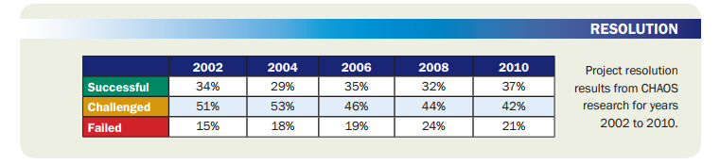

Hình 1: Thống kê kết quả dự án phần mềm qua các năm

Tiêu chí đánh giá:

* Successful (thành công): hoàn thành đúng thời hạn, theo ngân sách, với các chức năng yêu cầu ban đầu.
* Challenged (thách thức): hoàn thành trễ thời hạn, vượt ngân sách hoặc có ít yêu cầu hơn so với yêu cầu ban đầu
* Failed (thất bại): bị hủy bỏ trước khi hoàn thành hoặc chuyển giao, không bao giờ được sử dụng.

Tại sao có quá nhiều dự án phần mềm thất bại? Một số nguyên nhân dẫn đến sự thất bại của dự án phần mềm theo tổ chức IEEE đưa ra như sau:

* Mất kiểm soát tiến độ dự án, xuất hiện sự sai lệnh và thiếu đồng nhất về dữ liệu giữa tiến độ thực của dự án và tiến độ báo cáo, giữa tiến độ chung và tiến độ các nhóm trong dự án.
* Mục tiêu không rõ ràng
* Ước lượng thiếu chính xác là nguyên nhân của hầu hết các dự án có sai lệch giữa kích thước dự án thực và kích thước ước lượng từ đầu.
* Công nghệ mới
* Không đủ nhân sự [3]

Ba nguyên nhân đầu tiên trong năm nguyên nhân trên liên quan đến quản lý dự án. Hai nguyên nhân sau (công nghệ mới, không đủ nhân sự) có thể xem như rủi ro trong quản lý dự án. Chính vì vậy, quản lý dự án phần mềm hiệu quả có thể cải thiện các cơ hội để thành công.

Quản lý dự án phần mềm có liên quan tới những hoạt động nhằm đảm bảo chuyển giao phần mềm đúng thời hạn, đúng kế hoạch và phù hợp với các yêu cầu của tổ chức phát triển phần mềm. Nếu quản lý tốt thì chưa chắc dự án đã thành công, nhưng nếu quản lý tồi thì chắc chắn dự án sẽ thất bại. Dự án thất bại khi phần mềm chuyển giao chậm hơn so với kế hoạch, chi phí lớn hơn dự tính, và không thoả mãn các yêu cầu đề ra.

1. **Mục tiêu của đề tài**
   1. **Mục tiêu tổng quát**

Ứng dụng quản lý dự án phần mềm xây dựng với mục tiêu chính như sau:

* Phục vụ tạo mới, quản lý, thống kê các công việc trong dự án phần mềm một cách nhanh chóng, chính xác, đồng bộ và đầy đủ thông tin.
* Giúp các thành viên tham gia dự án có thể quản lý thời gian thực hiện các công việc của mình.
  1. **Mục tiêu cụ thể**

Hiểu được tầm quan trọng của quản lý dự án phần mềm trong thành công của dự án là rất quan trọng. Vì vậy mục tiêu đề tài là tạo ra một website giúp người quản lý có một công cụ hỗ trợ trong công việc quản lý dự án phần mềm, làm sao cân bằng giữa các yếu tố trong dự án. Ứng dụng phải đảm bảo các chức năng cơ bản phải có đó là: quản lý con người, quản lý thời gian, quản lý công việc.

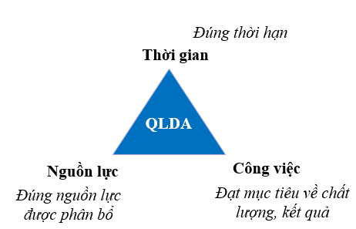

Hình 2: Ba yếu tố quan trọng của dự án

Đề tài xây dựng ứng dụng quản lý dự án phần mềm cung cấp các chức năng chính như:

* Lên kế hoạch phát triển phần mềm, phân chia dự án phát triển thành các giai đoạn, phân công các công việc cho từng thành viên trong đội phát triển dự án.
* Theo dõi kết quả thực hiện các công việc của các thành viên
* Dễ dàng quản lý nhiều dự án phần mềm cùng lúc
* Cải thiện năng suất làm việc của toàn đội thông qua dữ liệu trực quan và các báo cáo trong thời gian thực hiện

1. **Phạm vi của dự án**

Nguồn lực trong dự án phần mềm bao gồm nhiều yếu tố: Tài chính, con người, máy móc, trình độ của các thành viên tham gia… Đó là các mối quan hệ ràng buộc lẫn nhau. Tuy nhiên, do thời gian thực hiện đồ án còn hạn chế nên đồ án xây dựng ứng dụng quản lý dự án phần mềm của tôi chỉ xét khía cạnh nguồn lực là con người. Vì vậy, quản lý dự án phần mềm chỉ tập trung vào các chức năng chính: quản lý con người, quản lý thời gian, quản lý công việc.

# **CHƯƠNG II:** **PHÂN TÍCH HỆ THỐNG**

Trong chương này, tôi sẽ phân tích nghiệp vụ và xây dựng hệ thống.

1. **Phân tích nghiệp vụ**
   1. **Đối tượng tham gia hệ thống**

Các đối tượng chính tham gia hệ thống gồm có: **Admin, Project Manager, Team Lead, Member**.

* **Admin**: Là người có quyền quản trị hệ thống, duy trì điều hành toàn bộ phần mềm. Admin có thể:
  + Thay đổi các danh mục trong hệ thống
  + Tạo mới tài khoản cho người dùng
  + Tạo mới *Project* và phân quyền *Project Manager* cho người dùng.
* **Project Manager**: Là người quản lý dự án phần mềm. Project Manager có thể:
  + Chỉnh sửa thông tin của dự án
  + Tạo mới/chỉnh sửa phase (giai đoạn), sprint (nhóm các công việc), task (công việc) có trong dự án
  + Thêm/loại bỏ người tham gia vào dự án
  + Phân quyền cho các thành viên trong dự án
  + Xem thông tin chi tiết của dự án
* **Team lead**: người quản lý của một nhóm người trong dự án phần mềm, quản lý các công việc của nhóm
* Thêm mới/chỉnh sửa sprint (nhóm các công việc), task (công việc)
* Phân công người thực hiện task (công việc)
* Xem thông tin chi tiết của dự án
* **Member**: người tham gia vào dự án. Member có thể
  + Thực hiện khai báo công việc mình làm trong dự án.
  + Có quyền xem các thống kê liên quan đến công việc được giao.
  + Xem thông tin chi tiết của dự án
  1. **Chức năng chính của hệ thống**

Như đã biết, quản lý dự án phần mềm cần quan tâm quản lý 3 yếu tố: con người, thời gian, công việc. Vì vậy, ứng dụng quản lý dự án phần mềm cần đáp ứng được các chức năng chính sau:

**1.2.1 Chức năng quản lý con người**

* *Quản lý danh sách người dùng*

- Tạo mới một người dùng: Admin có quyền tạo một tài khoản cho người dùng.

- Chỉnh sửa người dùng: Admin có thể thay đổi thông tin của người dùng.

- Thay đổi trạng thái người dùng:

* Tài khoản của người dùng có thể có trạng thái: Valid và Invalid
* Khi tài khoản người dùng không còn hiệu lực, admin có quyền chuyển trạng thái người dùng thành invalid, không xóa hẳn tài khoản người dùng trong database.
* *Phân quyền cho người dùng*

Có nhiều đối tượng tham gia sử dụng hệ thống quản lý dự án phần mềm. Vì vậy cần phân quyền cho các nguồn lực này để đảm bảo yếu tố bảo mật trong công việc. Có các loại quyền như sau (Phạm vi của các loại quyền xem thêm phần *Các đối tượng tham gia hệ thống*)

* **Admintrantor**: Được cấp quyền cho Admin
* **Project Manager**: Được cấp quyền cho Project Manager
* **Team lead**: Được cấp quyền cho TeamLead
* **Member**: quyền mặc định được cấp cho người dùng hệ thống.

**1.2.2 Chức năng chính của quản lý thời gian**

* *Thiết lập thời gian thực hiện dự án*

Project Manager sẽ:

* Khai báo thời gian bắt đầu và dự kiến kết thúc của dự án
* Chỉnh sửa thời gian bắt đầu và dự kiến kết thúc của dự án
* *Thiết lập thời gian cho mỗi giai đoạn*

Mỗi dự án được chia thành các giai đoạn khác nhau. Chẳng hạn như: Phân tích yêu cầu phần mềm, thiết kế phần mềm, coding, testing… Project Manager sẽ:

* Khai báo thời gian bắt đầu và dự kiến kết thúc của giai đoạn
* Chỉnh sửa thời gian bắt đầu và dự kiến kết thúc của giai đoạn
* *Quản lý thời gian của mỗi công việc*
* Khai báo thời gian bắt đầu và dự kiến kết thúc của giai đoạn
* Chỉnh sửa thời gian bắt đầu và dự kiến kết thúc của giai đoạn
* *Quản lý thời gian làm việc của từng cá nhân*

Mỗi thành viên tham gia vào dự án phải khai báo thời gian làm việc thực tế từng ngày mà mình thực hiện.

* Khai báo thời gian thực hiện công việc
* Xóa thời gian thực hiện công việc

**1.2.3 Chức năng chính của quản lý công việc**

* *Quản lý dự án*
* Tạo mới một dự án: do Admin tạo mới.
* Chỉnh sửa các thông tin của dự án khi cần thiết: Do Project Manager chỉnh sửa
* Xóa dự án: Không được phép xóa dự án khỏi database mà chỉ có thể thay đổi trạng thái của dự án thành closed khi đã kết thúc dự án.
* Xem danh sách các dự án mà một người đang tham gia
* *Quản lý giai đoạn của dự án*

Mục đích của việc chia các giai đoạn để dễ dàng quản lý hơn. Project Manager có thể thực hiện:

* Tạo mới một giai đoạn trong dự án
* Chỉnh sửa giai đoạn trong dự án
* Xóa giai đoạn trong dự án: không thể xóa giai đoạn trong dự án, chỉ có thể đổi trạng thái của giai đoạn thành *cancel*
* Xem danh sách các giai đoạn có trong dự án
* *Quản lý sprint (nhóm công việc)*

Nhóm công việc có thể do nhiều người thực hiện. Teamlead có thể:

* Tạo mới sprint
* Chỉnh sửa sprint
* Xóa nhóm công việc: Không thể xóa sprint trong database, chỉ có thể thay đổi trạng thái của sprint
* *Quản lý công việc*

Trong một nhóm công việc có thể chia thành các công việc nhỏ hơn và được phân công cho từng người thực hiện. Tức là một công việc sẽ do 1 người phụ trách. Teamlead có thể

* Tạo mới 1 task
* Chỉnh sửa thông tin task

Mỗi thành viên thực hiện có nhiệm vụ khai báo thời gian và nội dung công việc mà mình thực hiện.

* Logwork: Khai báo thời gian, công việc mà mình thực hiện trong ngày
* Chỉnh sửa logwork: Chỉnh sửa các thông tin đã khai báo

1. **Mô hình Use case**

Dựa vào phân tích nghiệp vụ (đối tượng tham gia và các chức năng chính của hệ thống), tôi lựa chọn phát triển hệ thống theo hướng đối tượng. Dưới đây là mô hình use case tổng quát của dự án.

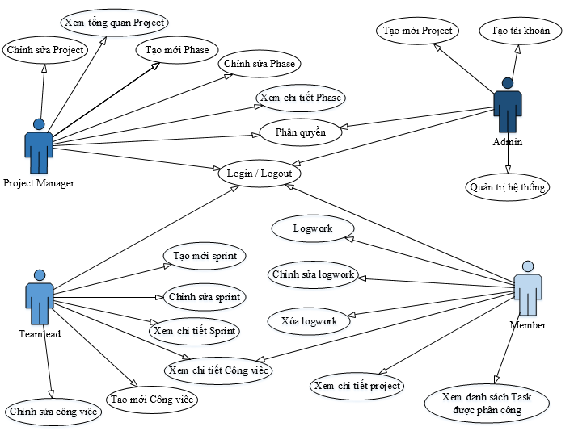

Hình 3: Mô hình Use case

Trong mô hình Use case ở trên, Teamlead có tất cả các chức năng của Member, Project Manager có tất cả các chức năng của Teamlead.

1. **Đặc tả Use case**

Danh sách các use case có trong hệ thống

|  |  |  |
| --- | --- | --- |
| **STT** | **Use-case** | **Mô tả** |
| 1 | Tạo tài khoản | Tạo mới tài khoản cho thành viên trong dự án |
| 2 | Login/ Logout | Đăng nhập / đăng xuất ứng dụng |
| 3 | Quản trị hệ thống | Thay đổi nội dung các danh mục hiển thị |
| 4 | Tạo mới Project | Tạo mới một dự án |
| 5 | Phân quyền | Phân loại các quyền truy cập của người dùng |
| 6 | Chỉnh sửa Project | Chỉnh sửa dự án |
| 7 | Xem tổng quan Project | Xem tổng quan dự án: Những người có trong dự án, các giai đoạn trong dự án, các thông tin cơ bản của dự án |
| 8 | Tạo mới Phase | Tạo mới giai đoạn |
| 9 | Chỉnh sửa Phase | Chỉnh sửa giai đoạn |
| 10 | Xem chi tiết Phase | Xem chi tiết giai đoạn |
| 11 | Tạo mới Sprint | Tạo mới nhóm công việc |
| 12 | Chỉnh sửa Sprint | Chỉnh sửa nhóm công việc |
| 13 | Xem chi tiết Sprint | Xem chi tiết nhóm công việc |
| 14 | Tạo mới Task | Tạo mới công việc |
| 15 | Chỉnh sửa Task | Chỉnh sửa công việc |
| 16 | Xem chi tiết Task | Xem chi tiết công việc |
| 17 | Logwork | Khai báo công việc đã thực hiện theo ngày |
| 18 | Chỉnh sửa Logwork | Chỉnh sửa khai báo công việc đã thực hiện theo ngày |
| 19 | Xóa Logwork | Xóa khai báo công việc đã thực hiện theo ngày |
| 20 | Xem chi tiết Project | Xem chi tiết tham gia dự án |
| 21 | Xem danh sách các Task được phân công | Xem danh sách các công việc trong một dự án mà một người được phân công |

* 1. **Đặc tả use case “Tạo tài khoản”**

|  |  |  |  |
| --- | --- | --- | --- |
| **Use case “Tạo tài khoản”** | | | |
| Mục đích | | Admin tạo tài khoản cho các thành viên trong dự án | |
| Tác nhân | | Admin | |
| Điều kiện trước | | Người dùng đã truy cập vào hệ thống bằng quyền admin | |
| Luồng sự kiện chính (Basic flow) | | Hành động của tác nhân | Hoạt động của hệ thống |
| 1. Admin chọn chức năng tạo tài khoản. |  |
|  | 2. Hiển thị giao diện màn hình tạo tài khoản |
| 3. Nhập thông tin tài khoản cần tạo và các trường dữ liệu liên quan |  |
|  | 4. Hệ thống nhận thông tin dữ liệu gửi lên, kiểm tra thông tin dữ liệu  - Nếu đúng thì hiển thị thông báo đã đăng ký tài khoản thành công.  - Nếu thông tin đăng ký lỗi thì chuyển sang luồng sự kiện rẽ nhánh 4.1 |
| Luồng sự kiện phụ (Alternative flow) | | 4.1 Dữ liệu đăng ký không hợp lệ  - Hệ thống đưa ra thông báo lỗi  - Hiển thị lại màn hình đăng ký với các trường thông tin đã nhập, đánh dấu các trường thông tin đang bị lỗi  - Nếu admin muốn tiếp tục đăng ký thì quay về bước 2. | |
| Điều kiện sau | Success | Hiển thị thông báo đã đăng ký tài khoản thành công. Thêm tài khoản mới vào CSDL | |
| Fail | Hiển thị thông báo đăng ký lỗi. CSDL không bị thay đổi. | |

* 1. **Đặc tả use case “Login/Logout”**

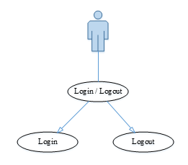

|  |  |  |  |
| --- | --- | --- | --- |
| **Use case “Login”** | | | |
| Mục đích | | Người dùng đăng nhập vào hệ thống | |
| Tác nhân | | Người dùng (Admin, PM, team lead, member) | |
| Điều kiện trước | | Người dùng truy cập vào ứng dụng, chức năng tự động ghi nhớ mật khẩu chưa được lựa chọn | |
| Luồng sự kiện chính (Basic flow) | | Hành động của tác nhân | Hoạt động của hệ thống |
| 1. Truy cập ứng dụng |  |
|  | 2. Hiển thị giao diện Login vào ứng dụng |
| 3. Nhập account, password  Lựa chọn có ghi nhớ mật khẩu hay không |  |
|  | 4. Hệ thống nhận thông tin dữ liệu gửi lên, kiểm tra thông tin dữ liệu  - Nếu đúng thì chuyển đến màn hình Dashboard của ứng dụng  - Nếu thông tin login lỗi thì chuyển sang luồng sự kiện rẽ nhánh 4.1  - Nếu trước đó đã lựa chọn chức năng tự động ghi nhớ mật khẩu thì chuyển sang luồng sự kiện rẽ nhánh 4.2 |
| Luồng sự kiện phụ (Alternative flow) | | 4.1 Dữ liệu đăng ký không hợp lệ   * Hệ thống đưa ra thông báo lỗi * Hiển thị lại màn hình đăng nhập với thông báo tên tài khoản hoặc mật khẩu đang bị sai * Nếu người dùng muốn tiếp tục đăng nhập thì quay về bước 2.   4.2 Trước đó đã lựa chọn chức năng tự động đăng nhập (với account và password đúng) thì chuyển sang màn hình Dashboard | |
| Điều kiện sau | Success | Chuyển sang màn hình Dashboard. CSDL không bị thay đổi | |
| Fail | Hiển thị thông báo đăng nhập lỗi. CSDL không bị thay đổi. | |

|  |  |  |  |
| --- | --- | --- | --- |
| **Use case “Logout”** | | | |
| Mục đích | | Người dùng đăng xuất tài khoản khỏi ứng dụng | |
| Tác nhân | | Người dùng (Admin, PM, team lead, member) | |
| Điều kiện trước | | Người dùng đã login vào ứng dụng | |
| Luồng sự kiện chính (Basic flow) | | Hành động của tác nhân | Hoạt động của hệ thống |
| 1. Người dùng chọn chức năng logout |  |
|  | 2. Hệ thống nhận yêu cầu, thoát khỏi quyền truy cập của account hiện tại  Hiển thị màn hình login  Nếu xảy ra lỗi, chuyển đến màn hình thông báo lỗi với thông báo không thể đăng xuất khỏi tài khoản |
| Luồng sự kiện phụ (Alternative flow) | | N/A | |
| Điều kiện sau | Success | Hiển thị màn hình login | |
| Fail | Hiển thị màn hình thông báo lỗi không thể đăng xuất khỏi tài khoản | |

* 1. **Đặc tả use case “Quản trị hệ thống”**

|  |  |  |  |
| --- | --- | --- | --- |
| **Use case “Quản trị hệ thống”** | | | |
| Mục đích | | Admin có thể quản lý, thêm mới, chỉnh sửa các danh mục trong hệ thống | |
| Tác nhân | | Admin | |
| Điều kiện trước | | Truy cập ứng dụng bằng quyền admin | |
| Luồng sự kiện chính (Basic flow) | | Hành động của tác nhân | Hoạt động của hệ thống |
| 1. Đăng nhập bằng quyền admin |  |
|  | 2. Hiển thị giao diện quản trị hệ thống |
| 3. Thêm mới, chỉnh sửa các bảng, trường dữ liệu trong CSDL |  |
|  | 4. Nhận dữ liệu gửi lên, kiểm tra thông tin của dữ liệu nhận được  - Nếu dữ liệu hệ thống nhận được đúng, hiển thị thông tin vừa chỉnh sửa  - Nếu dữ liệu hệ thống nhận được sai hoặc thiếu các trường bắt buộc, hệ thống thông báo lỗi, chuyển sang luồng sự kiện 4.1 |
| Luồng sự kiện phụ (Alternative flow) | | 4.1 Nếu dữ liệu hệ thống nhận được sai hoặc thiếu các trường thông tin bắt buộc.   * Hệ thống đưa ra thông báo lỗi * Quay về màn hình trước đó với các trường dữ liệu đã nhập và báo lỗi các trường thông tin bị sai * Nếu người dùng muốn tiếp tục thêm mới, chỉnh sửa các bảng, trường dữ liệu trong CSDL, quay trở về bước 3 | |
| Điều kiện sau | Success | Hiển thị thông tin đã chỉnh sửa. CSDL bị thay đổi | |
| Fail | Hiển thị thông tin cũ chưa được chỉnh sửa. CSDL không bị thay đổi. | |

* 1. **Đặc tả use case “Tạo mới Project”**

|  |  |  |  |
| --- | --- | --- | --- |
| **Use case “Tạo mới dự án”** | | | |
| Mục đích | | Tạo mới một dự án | |
| Tác nhân | | Admin | |
| Điều kiện trước | | Đăng nhập vào ứng dụng bằng quyền Admin | |
| Luồng sự kiện chính (Basic flow) | | Hành động của tác nhân | Hoạt động của hệ thống |
| 1. Truy cập vào ứng dụng và chọn chức năng tạo dự án |  |
|  | 2. Nhận và kiểm tra yêu cầu |
| 3. Điền các trường thông tin của dự án, nhấn button Xác nhận |  |
|  | 4. Nhận dữ liệu gửi lên và kiểm tra thông tin dữ liệu  - Nếu đúng thì hiện lên thông báo tạo mới dự án thành công  - Nếu thông tin lỗi thì chuyển sang luồng sự kiện rẽ nhánh 4.1 |
| Luồng sự kiện phụ (Alternative flow) | | 4.1 Nếu dữ liệu gửi lên thiếu hoặc sai   * Hệ thống đưa ra thông báo lỗi * Quay trở lại màn hình tạo mới dự án với các trường dữ liệu đã nhập * Nếu người dùng muốn tiếp tục tạo dự án thì quay về bước 3 | |
| Điều kiện sau | Success | Hiển thị thông báo đã tạo mới dự án thành công. CSDL bị thay đổi | |
| Fail | Hiển thị thông báo tạo mới dự án lỗi. CSDL không bị thay đổi. | |

* 1. **Đặc tả use case “Phân quyền”**

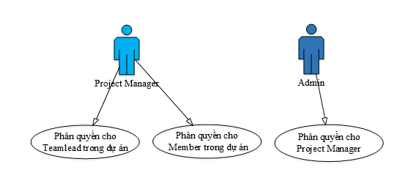

|  |  |  |  |
| --- | --- | --- | --- |
| **Use case “Phân quyền” dành cho Admin** | | | |
| Mục đích | | Phân quyền truy cập cho từng đối tượng người dùng, hạn chế những truy cập không cần thiết để đảm bảo độ bảo mật thông tin cho dự án. | |
| Tác nhân | | Admin | |
| Điều kiện trước | | Đăng nhập vào ứng dụng | |
| Luồng sự kiện chính (Basic flow) | | Hành động của tác nhân | Hoạt động của hệ thống |
| 1. Truy cập vào ứng dụng và chọn chức năng phân quyền |  |
|  | 2. Nhận và kiểm tra yêu cầu |
| 3. Chọn một acccount và phân quyền Admin, nhấn button Xác nhận |  |
|  | |  | 4. Nhận dữ liệu gửi lên và kiểm tra thông tin dữ liệu  - Nếu đúng thì hiện lên thông báo cấp quyền thành công  - Nếu thông tin lỗi thì chuyển sang luồng sự kiện rẽ nhánh 4.1 |
| Luồng sự kiện phụ (Alternative flow) | | 4.1 Nếu dữ liệu gửi lên thiếu hoặc sai   * Hệ thống đưa ra thông báo lỗi * Quay trở lại màn hình phân quyền * Nếu người dùng muốn tiếp tục phân quyền thì quay về bước 3 | |
| Điều kiện sau | Success | Hiển thị thông báo đã cấp quyền Project Manager cho account thành công. CSDL bị thay đổi | |
| Fail | Hiển thị thông báo cấp quyền truy cập lỗi. CSDL không bị thay đổi. | |

|  |  |  |  |
| --- | --- | --- | --- |
| **Use case “Phân quyền” dành cho Project Manager** | | | |
| Mục đích | | Phân quyền truy cập cho từng đối tượng người dùng, hạn chế những truy cập không cần thiết để đảm bảo độ bảo mật thông tin cho dự án. | |
| Tác nhân | | Project Manager | |
| Điều kiện trước | | Đăng nhập vào ứng dụng | |
| Luồng sự kiện chính (Basic flow) | | Hành động của tác nhân | Hoạt động của hệ thống |
| 1. Truy cập vào ứng dụng và chọn chức năng phân quyền |  |
|  | 2. Nhận và kiểm tra yêu cầu |
| 3. Chọn một acccount và phân quyền Teamlead hoặc Member, nhấn button Xác nhận |  |
|  | |  | 4. Nhận dữ liệu gửi lên và kiểm tra thông tin dữ liệu  - Nếu đúng thì hiện lên thông báo cấp quyền thành công  - Nếu thông tin lỗi thì chuyển sang luồng sự kiện rẽ nhánh 4.1 |
| Luồng sự kiện phụ (Alternative flow) | | 4.1 Nếu dữ liệu gửi lên thiếu hoặc sai   * Hệ thống đưa ra thông báo lỗi * Quay trở lại màn hình phân quyền * Nếu người dùng muốn tiếp tục phân quyền thì quay về bước 3 | |
| Điều kiện sau | Success | Hiển thị thông báo đã cấp quyền Teamlead hoặc Member cho account thành công. CSDL bị thay đổi | |
| Fail | Hiển thị thông báo cấp quyền truy cập lỗi. CSDL không bị thay đổi. | |

* 1. **Đặc tả use case “Chỉnh sửa Project”**

|  |  |  |  |
| --- | --- | --- | --- |
| **Use case “Chỉnh sửa Project”** | | | |
| Mục đích | | Chỉnh sửa thông tin của dự án khi cần thiết | |
| Tác nhân | | PM | |
| Điều kiện trước | | Đã tạo một dự án | |
| Luồng sự kiện chính (Basic flow) | | Hành động của tác nhân | Hoạt động của hệ thống |
| 1. Truy cập vào ứng dụng bằng quyền truy cập của PM, chọn dự án cần chỉnh sửa |  |
|  | 2. Hiển thị màn hình chứa thông tin của dự án cần chỉnh sửa |
| 3. Nhập vào các thông tin cần chỉnh sửa, nhấn button sửa đổi. |  |
|  | 4. Nhận dữ liệu gửi lên và kiểm tra thông tin dữ liệu  - Nếu đúng thì hiện lên thông báo chỉnh sửa dự án thành công  - Nếu thông tin lỗi thì chuyển sang luồng sự kiện rẽ nhánh 4.1 |
| Luồng sự kiện phụ (Alternative flow) | | 4.1 Nếu dữ liệu gửi lên thiếu hoặc sai   * Hệ thống đưa ra thông báo lỗi * Quay trở lại màn hình chỉnh sửa dự án với các trường dữ liệu đã nhập * Nếu người dùng muốn tiếp tục chỉnh sửa dự án thì quay về bước 3 | |
| Điều kiện sau | Success | Hiển thị thông báo đã chỉnh sửa dự án thành công. CSDL bị thay đổi | |
| Fail | Hiển thị thông báo chỉnh sửa dự án lỗi. CSDL không bị thay đổi. | |

* 1. **Đặc tả use case “Xem tổng quan Project”**

|  |  |  |  |
| --- | --- | --- | --- |
| **Use case “Xem tổng quan Project”** | | | |
| Mục đích | | Xem thông tin tổng quan của một dự án (Các thông tin cơ bản của một dự án phần mềm, danh sách các thành viên trong dự án, danh sách các giai đoạn trong một dự án) | |
| Tác nhân | | PM | |
| Điều kiện trước | | Đã tạo một dự án | |
| Luồng sự kiện chính (Basic flow) | | Hành động của tác nhân | Hoạt động của hệ thống |
| 1. Truy cập vào ứng dụng bằng quyền truy cập của PM, chọn một dự án |  |
|  | 2. Nhận và xử lý yêu cầu xem chi tiết dự án. |
| Luồng sự kiện phụ (Alternative flow) | | N/A | |
| Điều kiện sau | Success | Hiển thị màn hình ProjectDetail | |
| Fail | Hiển thị thông báo không thể hiển thị màn hình ProjectDetail | |

* 1. **Đặc tả use case “Tạo mới Phase”**

|  |  |  |  |
| --- | --- | --- | --- |
| **Use case “Tạo mới Phase”** | | | |
| Mục đích | | Tạo mới một giai đoạn của dự án | |
| Tác nhân | | PM | |
| Điều kiện trước | | Đăng nhập vào ứng dụng, đã tạo một dự án | |
| Luồng sự kiện chính (Basic flow) | | Hành động của tác nhân | Hoạt động của hệ thống |
| 1. Truy cập vào ứng dụng và chọn một dự án cụ thể |  |
|  | 2. Hiển thị thông tin của dự án |
| 3. Chọn chức năng thêm mới một giai đoạn |  |
|  | 4. Hiển thị màn hình Create Phase |
|  | | 5. Nhập các thông tin của giai đoạn mới |  |
|  | 6. Nhận dữ liệu gửi lên, kiểm tra thông tin của dữ liệu nhận được  - Nếu dữ liệu hệ thống nhận được đúng, hiển thị thông báo tạo mới giai đoạn thành công  - Nếu dữ liệu hệ thống nhận được sai hoặc thiếu các trường bắt buộc, hệ thống thông báo lỗi tạo mới giai đoạn, chuyển sang luồng sự kiện 6.1 |
| Luồng sự kiện phụ (Alternative flow) | | 6.1 Nếu dữ liệu hệ thống nhận được sai hoặc thiếu các trường thông tin bắt buộc.   * Hệ thống đưa ra thông báo tạo mới giai đoạn bị lỗi * Quay về màn hình tạo mới giai đoạn với các trường dữ liệu đã nhập và báo lỗi các trường thông tin bị sai * Nếu người dùng muốn tiếp tục tạo mới một giai đoạn, quay trở về bước 5 | |
| Điều kiện sau | Success | Hiển thị thông báo đã tạo mới giai đoạn thành công. CSDL bị thay đổi | |
| Fail | Hiển thị thông báo tạo mới giai đoạn lỗi. CSDL không bị thay đổi. | |

* 1. **Đặc tả use case “Chỉnh sửa Phase”**

|  |  |  |  |
| --- | --- | --- | --- |
| **Use case “Chỉnh sửa Phase”** | | | |
| Mục đích | | Chỉnh sửa thông tin của giai đoạn khi cần thiết | |
| Tác nhân | | PM | |
| Điều kiện trước | | Đã tạo một giai đoạn của dự án | |
| Luồng sự kiện chính (Basic flow) | | Hành động của tác nhân | Hoạt động của hệ thống |
| 1. Truy cập vào ứng dụng bằng quyền truy cập của PM |  |
|  | 2. Hiển thị màn hình trang chủ |
| 3. Chọn dự án, chọn giai đoạn cần chỉnh sửa |  |
|  | 4. Hiển thị thông tin giai đoạn của dự án |
| 5. Nhập vào các thông tin cần chỉnh sửa, nhấn button Edit |  |
|  | |  | 6. Nhận dữ liệu gửi lên và kiểm tra thông tin dữ liệu  - Nếu đúng thì hiện lên thông báo chỉnh sửa giai đoạn thành công  - Nếu thông tin lỗi thì chuyển sang luồng sự kiện rẽ nhánh 6.1 |
| Luồng sự kiện phụ (Alternative flow) | | 6.1 Nếu dữ liệu gửi lên thiếu hoặc sai   * Hệ thống đưa ra thông báo lỗi * Quay trở lại màn hình chỉnh sửa giai đoạn với các trường dữ liệu đã nhập * Nếu người dùng muốn tiếp tục chỉnh sửa giai đoạn thì quay về bước 5 | |
| Điều kiện sau | Success | Hiển thị thông báo đã chỉnh sửa giai đoạn thành công. CSDL bị thay đổi | |
| Fail | Hiển thị thông báo chỉnh sửa giai đoạn lỗi. CSDL không bị thay đổi. | |

* 1. **Đặc tả use case “Xem chi tiết Phase”**

|  |  |  |  |
| --- | --- | --- | --- |
| **Use case “Xem chi tiết Phase”** | | | |
| Mục đích | | Xem thông tin chi tiết của một giai đoạn (Các thông tin cơ bản của một giai đoạn, danh sách các nhóm công việc trong một giai đoạn) | |
| Tác nhân | | PM | |
| Điều kiện trước | | Đã tạo một giai đoạn trong dự án | |
| Luồng sự kiện chính (Basic flow) | | Hành động của tác nhân | Hoạt động của hệ thống |
| 1. Truy cập vào hệ thống bằng quyền truy cập của PM, chọn một phase trong màn hình DetailProject |  |
|  | 2. Nhận và xử lý yêu cầu xem chi tiết giai đoạn. |
| Luồng sự kiện phụ (Alternative flow) | | N/A | |
| Điều kiện sau | Success | Hiển thị màn hình PhaseDetail | |
| Fail | Hiển thị thông báo không thể hiển thị màn hình chi tiết giai đoạn | |

* 1. **Đặc tả use case “Tạo mới Sprint”**

|  |  |  |  |
| --- | --- | --- | --- |
| **Use case “Tạo mới Sprint”** | | | |
| Mục đích | | Tạo mới một nhóm công việc | |
| Tác nhân | | PM, Team lead | |
| Điều kiện trước | | Đăng nhập vào ứng dụng, đã tạo một giai đoạn của dự án | |
| Luồng sự kiện chính (Basic flow) | | Hành động của tác nhân | Hoạt động của hệ thống |
| 1. Truy cập vào ứng dụng và chọn một giai đoạn dự án cụ thể |  |
|  | 2. Hiển thị thông tin của giai đoạn |
| 3. Chọn chức năng thêm mới một nhóm công việc |  |
|  | 4. Hiển thị màn hình Create Sprint |
|  | | 5. Nhập các thông tin của Sprint mới |  |
|  | 6. Nhận dữ liệu gửi lên, kiểm tra thông tin của dữ liệu nhận được  - Nếu dữ liệu hệ thống nhận được đúng, hiển thị thông báo tạo mới nhóm công việc thành công  - Nếu dữ liệu hệ thống nhận được sai hoặc thiếu các trường bắt buộc, hệ thống thông báo lỗi tạo mới nhóm công việc, chuyển sang luồng sự kiện 6.1 |
| Luồng sự kiện phụ (Alternative flow) | | 6.1 Nếu dữ liệu hệ thống nhận được sai hoặc thiếu các trường thông tin bắt buộc.   * Hệ thống đưa ra thông báo tạo mới nhóm công việc bị lỗi * Quay về màn hình tạo mới nhóm công việc với các trường dữ liệu đã nhập và báo lỗi các trường thông tin bị sai * Nếu người dùng muốn tiếp tục tạo mới một nhóm công việc, quay trở về bước 5 | |
| Điều kiện sau | Success | Hiển thị thông báo đã tạo mới nhóm công việc thành công. CSDL bị thay đổi | |
| Fail | Hiển thị thông báo tạo mới nhóm công việc lỗi. CSDL không bị thay đổi. | |

* 1. **Đặc tả use case “Chỉnh sửa Sprint”**

|  |  |  |  |
| --- | --- | --- | --- |
| **Use case “Chỉnh sửa Sprint”** | | | |
| Mục đích | | Chỉnh sửa thông tin của nhóm công việc khi cần thiết | |
| Tác nhân | | PM, teamlead | |
| Điều kiện trước | | Đã tạo nhóm các công việc (sprint) trong dự án | |
| Luồng sự kiện chính (Basic flow) | | Hành động của tác nhân | Hoạt động của hệ thống |
| 1. Truy cập vào ứng dụng bằng quyền truy cập của PM hoặc teamlead |  |
|  | 2. Hiển thị màn hình trang chủ |
| 3. Chọn sprint cần chỉnh sửa |  |
|  | 4. Hiển thị thông tin sprint của dự án |
| 5. Nhập vào các thông tin cần chỉnh sửa, nhấn button Edit |  |
|  | |  | 6. Nhận dữ liệu gửi lên và kiểm tra thông tin dữ liệu  - Nếu đúng thì hiện lên thông báo chỉnh sửa sprint thành công  - Nếu thông tin lỗi thì chuyển sang luồng sự kiện rẽ nhánh 6.1 |
| Luồng sự kiện phụ (Alternative flow) | | 6.1 Nếu dữ liệu gửi lên thiếu hoặc sai   * Hệ thống đưa ra thông báo lỗi * Quay trở lại màn hình chỉnh sửa sprint với các trường dữ liệu đã nhập * Nếu người dùng muốn tiếp tục chỉnh sửa sprint thì quay về bước 5 | |
| Điều kiện sau | Success | Hiển thị thông báo đã chỉnh sửa sprint thành công. CSDL bị thay đổi | |
| Fail | Hiển thị thông báo chỉnh sửa sprint lỗi. CSDL không bị thay đổi. | |

* 1. **Đặc tả use case “Xem chi tiết Sprint”**

|  |  |  |  |
| --- | --- | --- | --- |
| **Use case “Xem chi tiết Sprint”** | | | |
| Mục đích | | Xem thông tin chi tiết của một nhóm công việc (Các thông tin cơ bản của một nhóm công việc, danh sách các công việc trong một nhóm công việc) | |
| Tác nhân | | PM, teamlead | |
| Điều kiện trước | | Đã tạo nhóm công việc trong dự án | |
| Luồng sự kiện chính (Basic flow) | | Hành động của tác nhân | Hoạt động của hệ thống |
| 1. Truy cập vào hệ thống bằng quyền truy cập của PM hoặc teamlead chọn một Sprint trong màn hình DetailPhase |  |
|  | 2. Nhận và xử lý yêu cầu xem chi tiết nhóm công việc. |
| Luồng sự kiện phụ (Alternative flow) | | N/A | |
| Điều kiện sau | Success | Hiển thị màn hình chi tiết nhóm công việc | |
| Fail | Hiển thị thông báo không thể hiển thị màn hình chi tiết nhóm công việc | |

* 1. **Đặc tả use case “Tạo mới Task”**

|  |  |  |  |
| --- | --- | --- | --- |
| **Use case “Tạo mới Task”** | | | |
| Mục đích | | Tạo mới một công việc | |
| Tác nhân | | PM, Team lead | |
| Điều kiện trước | | Đăng nhập vào ứng dụng, đã tạo sprint của dự án | |
| Luồng sự kiện chính (Basic flow) | | Hành động của tác nhân | Hoạt động của hệ thống |
| 1. Chọn chức năng tạo mới công việc |  |
|  | 2. Hiển thị giao diện tạo mới công việc |
| 3. Điền các trường thông tin của công việc |  |
|  | 4. Nhận dữ liệu gửi lên, kiểm tra thông tin của dữ liệu nhận được  - Nếu dữ liệu hệ thống nhận được đúng, hiển thị thông báo tạo mới công việc thành công  - Nếu dữ liệu hệ thống nhận được sai hoặc thiếu các trường bắt buộc, hệ thống thông báo lỗi tạo mới công việc, chuyển sang luồng sự kiện 4.1 |
| Luồng sự kiện phụ (Alternative flow) | | 4.1 Nếu dữ liệu hệ thống nhận được sai hoặc thiếu các trường thông tin bắt buộc.   * Hệ thống đưa ra thông báo tạo mới công việc bị lỗi * Quay về màn hình tạo mới công việc với các trường dữ liệu đã nhập và báo lỗi các trường thông tin bị sai * Nếu người dùng muốn tiếp tục tạo mới một công việc, quay trở về bước 3 | |
| Điều kiện sau | Success | Hiển thị thông báo đã tạo mới công việc thành công. CSDL bị thay đổi | |
| Fail | Hiển thị thông báo tạo mới công việc lỗi. CSDL không bị thay đổi. | |

* 1. **Đặc tả use case “Chỉnh sửa Task”**

|  |  |  |  |
| --- | --- | --- | --- |
| **Use case “Chỉnh sửa Task”** | | | |
| Mục đích | | Chỉnh sửa thông tin của công việc khi cần thiết | |
| Tác nhân | | PM, Team lead | |
| Điều kiện trước | | Đã tạo một công việc | |
| Luồng sự kiện chính (Basic flow) | | Hành động của tác nhân | Hoạt động của hệ thống |
| 1. Chọn chức năng chỉnh sửa công việc |  |
|  | 2. Hiển thị màn hình chỉnh sửa công việc |
| 3. Thay đổi các thông tin của công việc, nhấn button xác nhận |  |
|  | 4. Nhận dữ liệu gửi lên và kiểm tra thông tin dữ liệu  - Nếu đúng thì hiện lên thông báo chỉnh sửa công việc thành công  - Nếu thông tin lỗi thì chuyển sang luồng sự kiện rẽ nhánh 4.1 |
| Luồng sự kiện phụ (Alternative flow) | | 4.1 Nếu dữ liệu gửi lên thiếu hoặc sai   * Hệ thống đưa ra thông báo lỗi * Quay trở lại màn hình chỉnh sửa công việc với các trường dữ liệu đã nhập * Nếu người dùng muốn tiếp tục chỉnh sửa công việc thì quay về bước 3 | |
| Điều kiện sau | Success | Hiển thị thông báo đã chỉnh sửa giai đoạn thành công. CSDL bị thay đổi | |
| Fail | Hiển thị thông báo chỉnh sửa giai đoạn lỗi. CSDL không bị thay đổi. | |

* 1. **Đặc tả use case “Xem chi tiết Task”**

|  |  |  |  |
| --- | --- | --- | --- |
| **Use case “Xem chi tiết Task”** | | | |
| Mục đích | | Xem thông tin chi tiết của một công việc (Các thông tin cơ bản của một công việc, thời gian thực hiện công việc đó, trạng thái của công việc) | |
| Tác nhân | | Người dùng (PM, Teamlead, Member) | |
| Điều kiện trước | | Đã tạo công việc trong dự án | |
| Luồng sự kiện chính (Basic flow) | | Hành động của tác nhân | Hoạt động của hệ thống |
| 1. Truy cập vào hệ thống, chọn 1 công việc cụ thể |  |
|  | 2. Nhận và xử lý yêu cầu xem chi tiết công việc. |
| Luồng sự kiện phụ (Alternative flow) | | N/A | |
| Điều kiện sau | Success | Hiển thị màn hình chi tiết công việc | |
| Fail | Hiển thị thông báo không thể hiển thị màn hình chi tiết công việc | |

* 1. **Đặc tả use case “Logwork”**

|  |  |  |  |
| --- | --- | --- | --- |
| **Use case “Logwork”** | | | |
| Mục đích | | Khai báo công việc đã thực hiện theo từng ngày | |
| Tác nhân | | Người dùng (PM, Team lead, member) | |
| Điều kiện trước | | Người dùng đã được phân công thực hiện một công việc | |
| Luồng sự kiện chính (Basic flow) | | Hành động của tác nhân | Hoạt động của hệ thống |
| 1. Chọn chức năng Logwork |  |
|  | 2. Hiển thị giao diện Logwork |
| 3. Khai báo công việc đã thực hiện (thời gian thực hiện, mô tả công việc…), nhấn submit |  |
|  | 4. Nhận dữ liệu gửi lên, kiểm tra thông tin của dữ liệu nhận được  - Nếu dữ liệu hệ thống nhận được đúng, hiển thị thông tin vừa logwork  - Nếu dữ liệu hệ thống nhận được sai hoặc thiếu các trường bắt buộc, hệ thống thông báo lỗi khai báo timesheet, chuyển sang luồng sự kiện 4.1 |
| Luồng sự kiện phụ (Alternative flow) | | 4.1 Nếu dữ liệu hệ thống nhận được sai hoặc thiếu các trường thông tin bắt buộc.   * Hệ thống đưa ra thông báo khai báo logwork bị lỗi * Quay về màn hình khai báo timesheet với các trường dữ liệu đã nhập và báo lỗi các trường thông tin bị sai * Nếu người dùng muốn tiếp tục khai báo logwork, quay trở về bước 3 | |
| Điều kiện sau | Success | Hiển thị thông tin đã chỉnh sửa. CSDL bị thay đổi | |
| Fail | Hiển thị thông tin cũ chưa được chỉnh sửa. CSDL không bị thay đổi. | |

* 1. **Đặc tả use case “Chỉnh sửa Logwork”**

|  |  |  |  |
| --- | --- | --- | --- |
| **Use case “Chỉnh sửa Logwork”** | | | |
| Mục đích | | Chỉnh sửa khai báo công việc đã thực hiện theo từng ngày | |
| Tác nhân | | Người dùng (PM, Team lead, member) | |
| Điều kiện trước | | Người dùng đã khai báo thực hiện một công việc | |
| Luồng sự kiện chính (Basic flow) | | Hành động của tác nhân | Hoạt động của hệ thống |
| 1. Chọn chức năng chỉnh sửa Logwork |  |
|  | 2. Hiển thị giao diện chỉnh sửa Logwork |
| 3. Chỉnh sửa khai báo công việc đã thực hiện (thời gian thực hiện, mô tả công việc…), nhấn Edit |  |
|  | 4. Nhận dữ liệu gửi lên, kiểm tra thông tin của dữ liệu nhận được  - Nếu dữ liệu hệ thống nhận được đúng, hiển thị thông tin vừa chỉnh sửa  - Nếu dữ liệu hệ thống nhận được sai hoặc thiếu các trường bắt buộc, hệ thống thông báo lỗi khai báo timesheet, chuyển sang luồng sự kiện 4.1 |
| Luồng sự kiện phụ (Alternative flow) | | 4.1 Nếu dữ liệu hệ thống nhận được sai hoặc thiếu các trường thông tin bắt buộc.   * Hệ thống đưa ra thông báo chỉnh sửa logwork bị lỗi * Quay về màn hình chỉnh sửa logwork với các trường dữ liệu đã nhập và báo lỗi các trường thông tin bị sai * Nếu người dùng muốn tiếp tục chỉnh sửa logwork, quay trở về bước 3 | |
| Điều kiện sau | Success | Hiển thị thông tin đã chỉnh sửa. CSDL bị thay đổi | |
| Fail | Hiển thị thông tin cũ chưa được chỉnh sửa. CSDL không bị thay đổi. | |

* 1. **Đặc tả use case “Xóa Logwork”**

|  |  |  |  |
| --- | --- | --- | --- |
| **Use case “Xóa Logwork”** | | | |
| Mục đích | | Xóa khai báo thực hiện công việc theo ngày | |
| Tác nhân | | Người dùng (PM, Teamlead, member) | |
| Điều kiện trước | | Đã logwork cho một công việc | |
| Luồng sự kiện chính (Basic flow) | | Hành động của tác nhân | Hoạt động của hệ thống |
| 1. Lựa chọn xóa logwork |  |
|  | 2. Nhận yêu cầu gửi lên, đưa ra thông báo xác nhận người dùng có muốn xóa logwork không? |
|  | | 3. Người dùng xác nhận việc xóa logwork |  |
|  | |  | 4. Nếu người dùng xác nhận xóa Logwork.  - Nếu xóa logwork thành công, cập nhật lại CSDL và load lại trang chi tiết công việc  - Nếu xóa logwork không thành công chuyển đến luồng sự kiện 4.1 |
| Luồng sự kiện phụ (Alternative flow) | | 4.1 Nếu xóa logwork không thành công   * Hệ thống đưa ra thông báo xóa logwork không thành công * Quay về màn hình chi tiết công việc | |
| Điều kiện sau | Success | Logwork trong CSDL được xóa | |
| Fail | Logwork trong CSDL không được xóa | |

* 1. **Đặc tả use case “Xem chi tiết Project”**

|  |  |  |  |
| --- | --- | --- | --- |
| **Use case “Xem chi tiết Project”** | | | |
| Mục đích | | Xem chi tiết các thông tin của một người tham gia vào một dự án (Ngày tham gia, chức vụ…) | |
| Tác nhân | | Người dùng (PM, Team lead, member) | |
| Điều kiện trước | | Truy cập ứng dụng | |
| Luồng sự kiện chính (Basic flow) | | Hành động của tác nhân | Hoạt động của hệ thống |
| 1. Chọn chức năng xem chi tiết Project |  |
|  | 2. Nhận yêu cầu gửi lên, hiển thị giao diện xem chi tiết Project |
| Luồng sự kiện phụ (Alternative flow) | | N/A | |
| Điều kiện sau | Success | Hiển thị giao diện chi tiết thông tin của một người trong một dự án | |
| Fail | Không hiển thị giao diện chi tiết thông tin của một người trong một dự án | |

* 1. **Đặc tả use case “Xem danh sách các Task được phân công”**

|  |  |  |  |
| --- | --- | --- | --- |
| **Use case “Xem danh sách các Task được phân công”** | | | |
| Mục đích | | Xem danh sách các công việc được chỉ định cho một người nào đó | |
| Tác nhân | | Người dùng (PM, team lead, member) | |
| Điều kiện trước | | Một người đã tham gia vào dự án và được phân công công việc | |
| Luồng sự kiện chính (Basic flow) | | Hành động của tác nhân | Hoạt động của hệ thống |
|  | | 1. Chọn chức năng xem danh sách công việc của một người trong dự án |  |
|  | |  | 2. Nhận yêu cầu gửi lên, hiển thị giao diện danh sách công việc chỉ định cho người dùng |
| Luồng sự kiện phụ (Alternative flow) | | N/A | |
| Điều kiện sau | Success | Hiển thị giao diện danh sách các công việc được chỉ định | |
| Fail | Không hiển thị giao diện danh sách các công việc được chỉ định | |

1. **Biểu đồ tuần tự**
   1. **Biểu đồ tuần tự “Tạo tài khoản”**

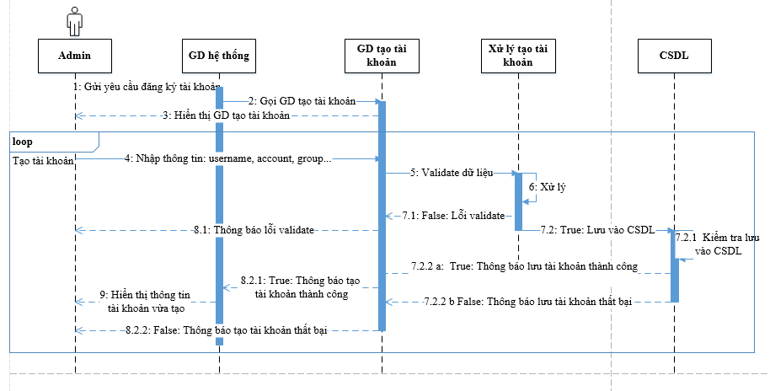

Hình 4: Biểu đồ tuần tự “Tạo tài khoản”

* 1. **Biểu đồ tuần tự “Login/Logout”**

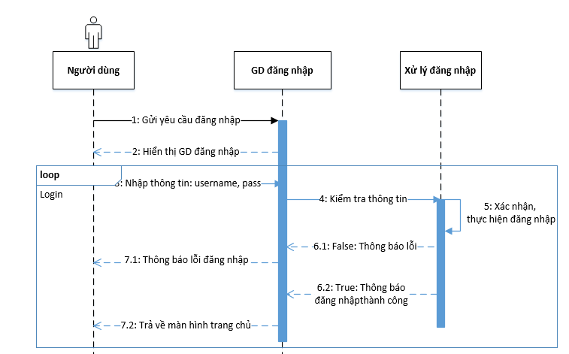

Hình 5: Biểu đồ tuần tự “Login”

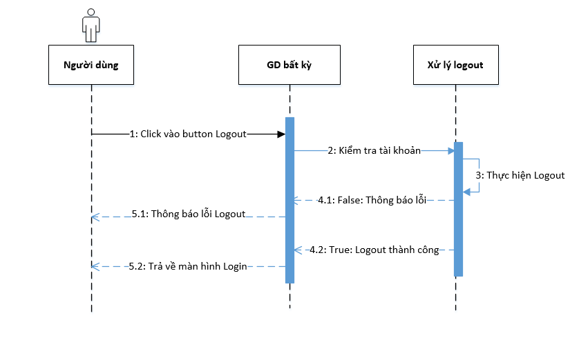

Hình 6: Biểu đồ tuần tự “Logout”

* 1. **Biểu đồ tuần tự “Quản trị hệ thống”**

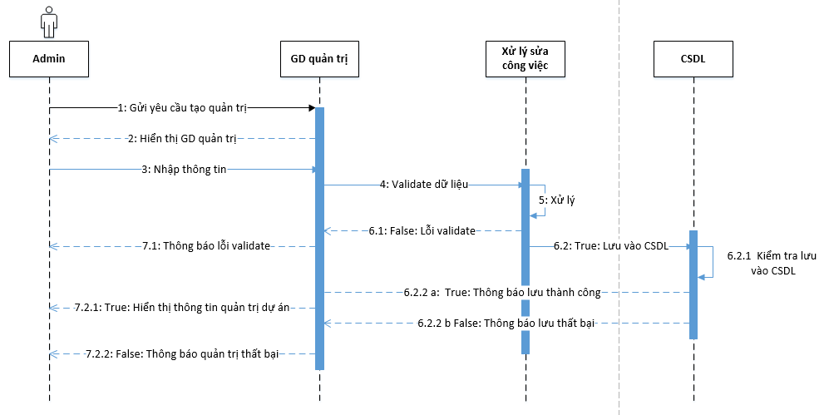

Hình 7: Biểu đồ tuần tự “Quản trị hệ thống”

* 1. **Biểu đồ tuần tự “Tạo mới Project”**

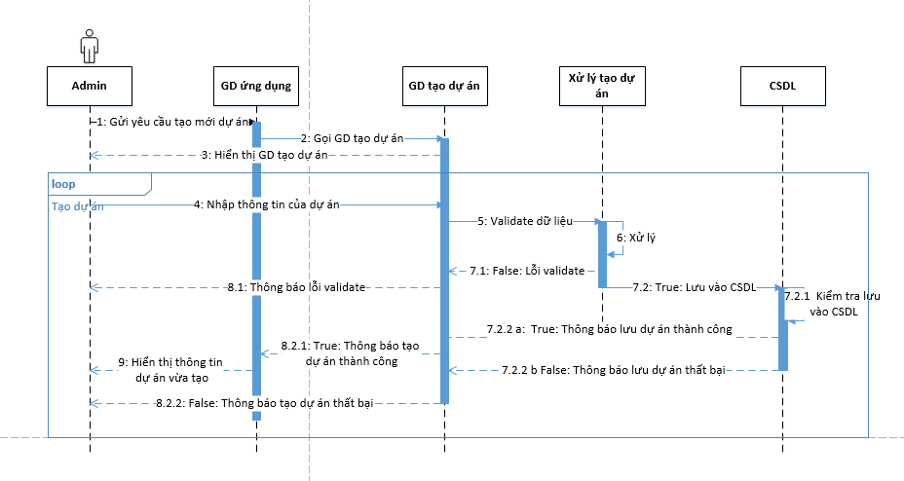

Hình 8: Biểu đồ tuần tự “Tạo mới Project”

* 1. **Biểu đồ tuần tự “Phân quyền”**

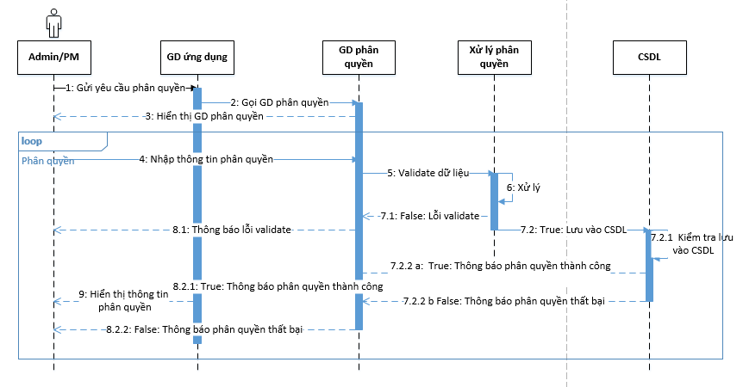

Hình 9: Biểu đồ tuần tự “Phân quyền”

* 1. **Biểu đồ tuần tự “Chỉnh sửa Project”**

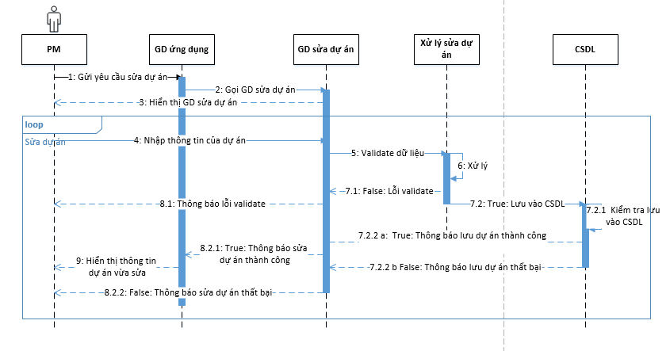

Hình 10: Biểu đồ tuần tự “Chỉnh sửa Project”

* 1. **Biểu đồ tuần tự “Xem tổng quan Project”**

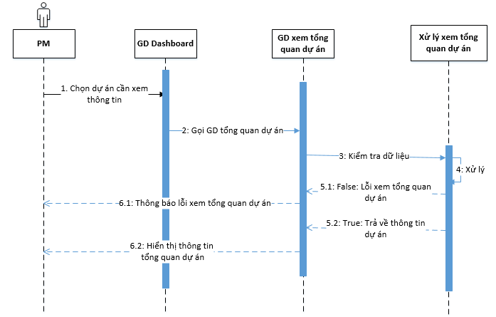

Hình 11: Biểu đồ tuần tự “Xem tổng quan Project”

* 1. **Biểu đồ tuần tự “Tạo mới Phase”**

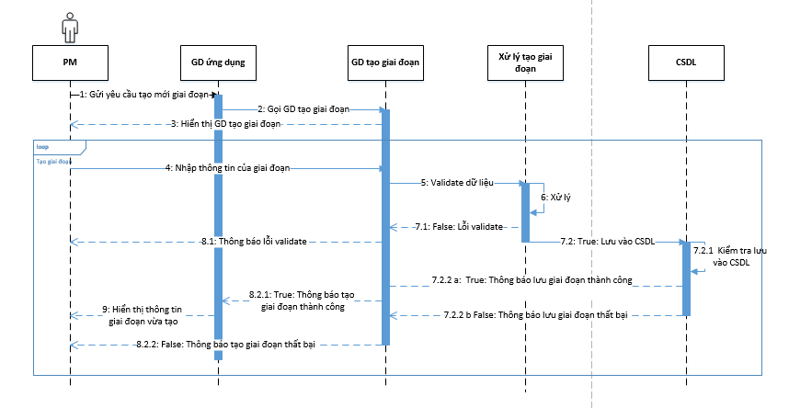

Hình 12: Biểu đồ tuần tự “Tạo mới Phase”

* 1. **Biểu đồ tuần tự “Chỉnh sửa Phase”**

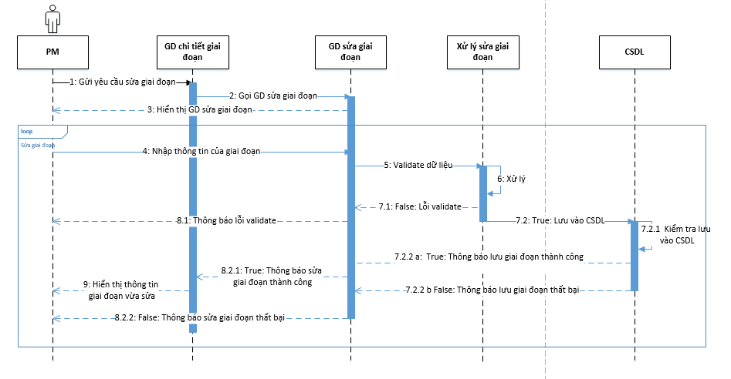

Hình 13: Biểu đồ tuần tự “Chỉnh sửa Phase”

* 1. **Biểu đồ tuần tự “Xem chi tiết Phase”**

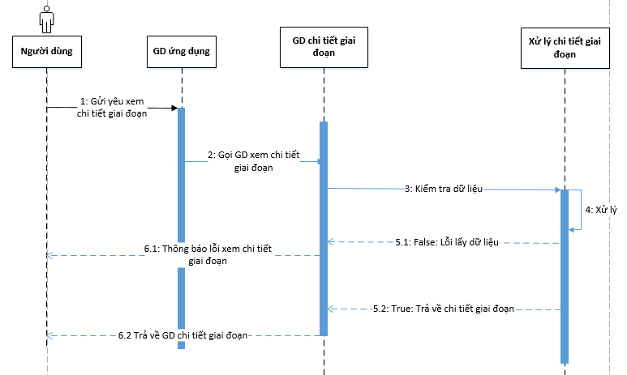

Hình 14: Biểu đồ tuần tự “Xem chi tiết Phase”

* 1. **Biểu đồ tuần tự “Tạo mới Sprint”**

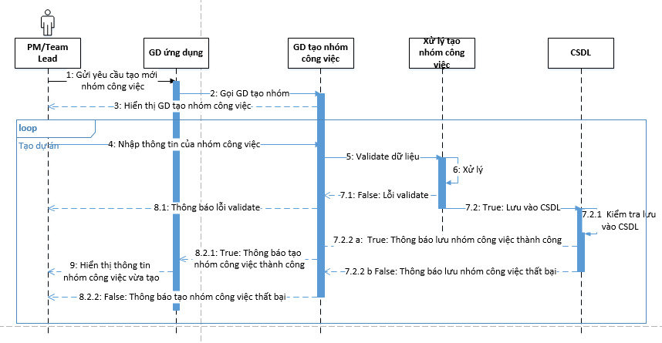

Hình 15: Biểu đồ tuần tự “Tạo mới Sprint”

* 1. **Biểu đồ tuần tự “Chỉnh sửa Sprint”**

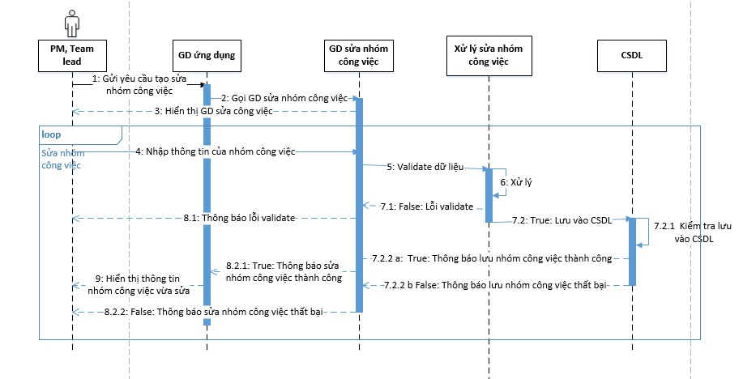

Hình 16: Biểu đồ tuần tự “Chỉnh sửa Sprint”

* 1. **Biểu đồ tuần tự “Xem chi tiết Sprint”**

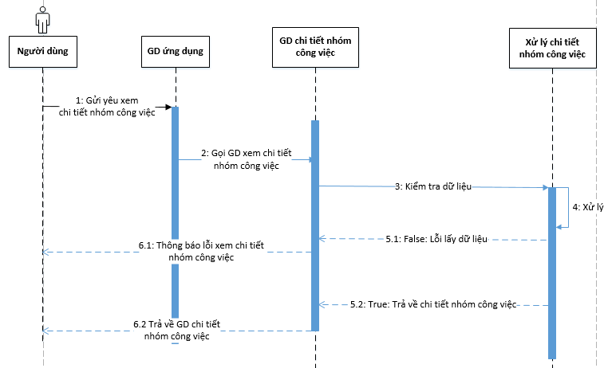

Hình 17: Biểu đồ tuần tự “Xem chi tiết Sprint”

* 1. **Biểu đồ tuần tự “Tạo mới Task”**

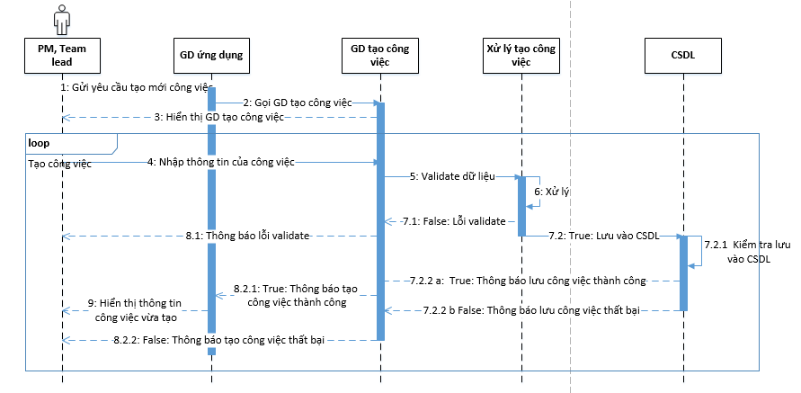

Hình 18: Biểu đồ tuần tự “Tạo mới Task”

* 1. **Biểu đồ tuần tự “Chỉnh sửa Task”**

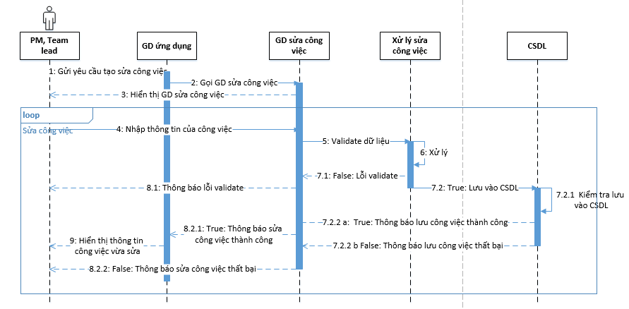

Hình 19: Biểu đồ tuần tự “Chỉnh sửa Task”

* 1. **Biểu đồ tuần tự “Xem chi tiết Task”**

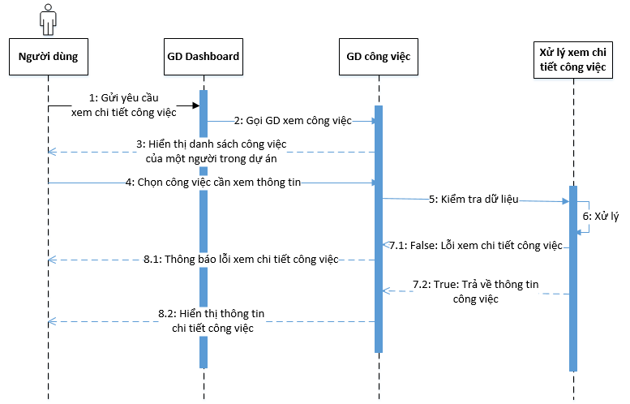

Hình 20: Biểu đồ tuần tự “Xem chi tiết Task”

* 1. **Biểu đồ tuần tự “Logwork”**

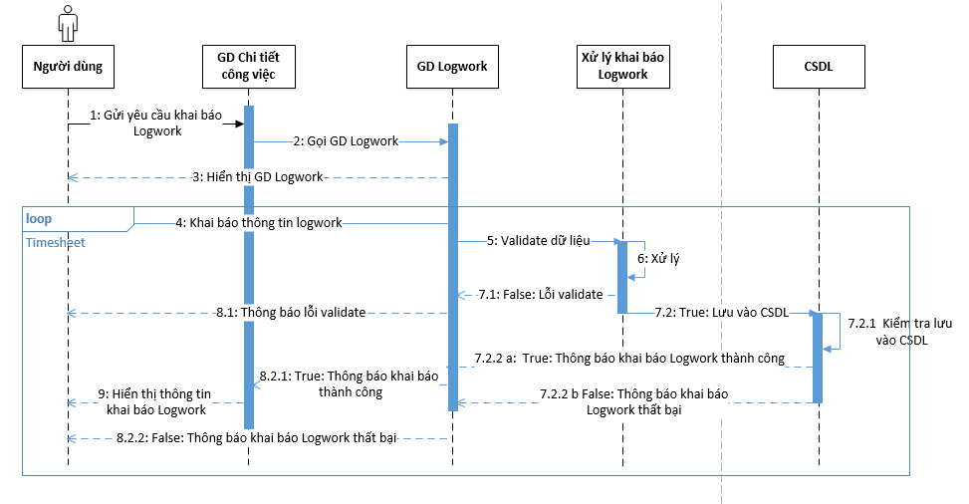

Hình 21: Biểu đồ tuần tự “Logwork”

* 1. **Biểu đồ tuần tự “Chỉnh sửa Logwork”**

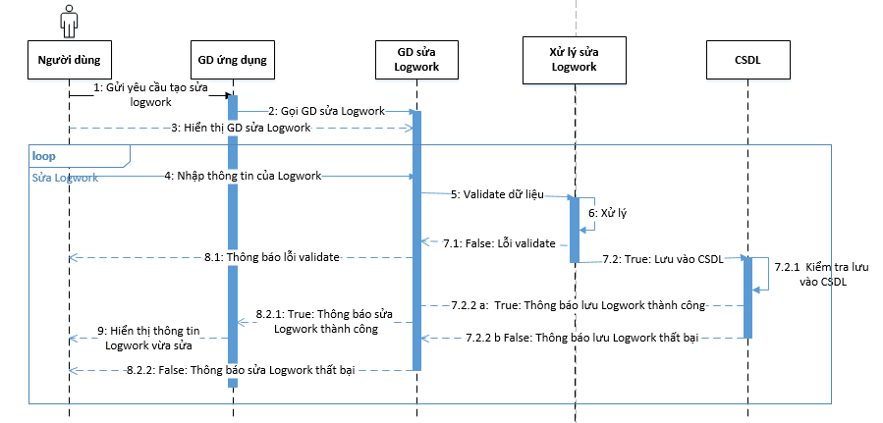

Hình 22: Biểu đồ tuần tự “Chỉnh sửa Logwork”

* 1. **Biểu đồ tuần tự “Xóa Logwork”**

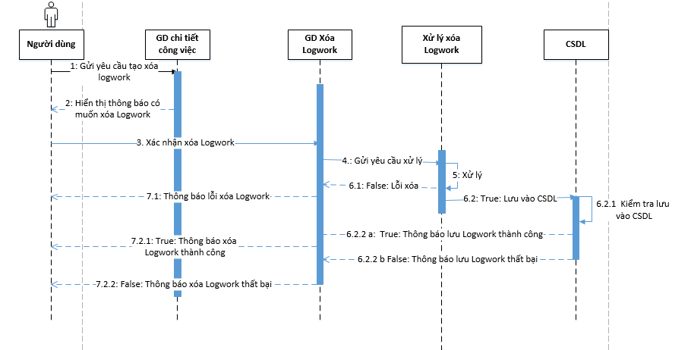

Hình 23: Biểu đồ tuần tự “Xóa Logwork”

* 1. **Biểu đồ tuần tự “Xem chi tiết Project”**

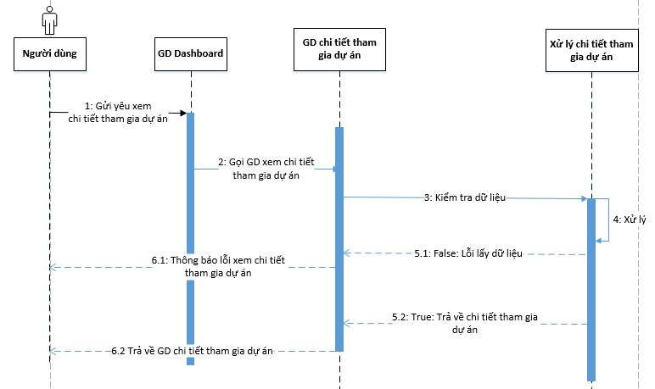

Hình 24: Biểu đồ tuần tự “Xem chi tiết Project”

* 1. **Biểu đồ tuần tự “Xem danh sách các Task được phân công”**

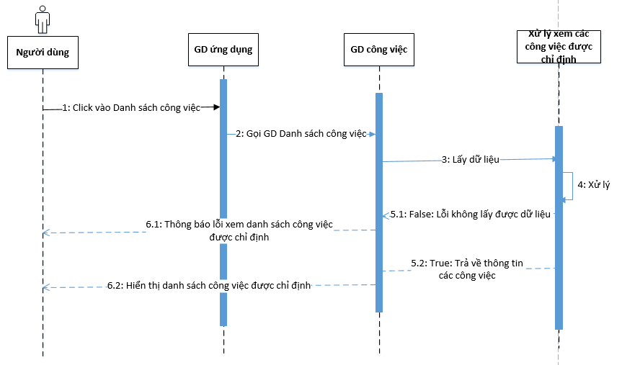

Hình 25: Biểu đồ tuần tự “Xem danh sách các Task được phân công”

Chương này tôi đã phân tích các chức năng chính của hệ thống: chức năng quản lý thời gian, quản lý con người, quản lý thời gian. Giới thiệu mô hình và đặc tả các use case của hệ thống, giới thiệu các biểu đồ tuần tự. Chương tiếp theo, tôi sẽ trình bày về thiết kế hệ thống.

# **CHƯƠNG III: THIẾT KẾ HỆ THỐNG**

Chương III, tôi sẽ thiết kế cơ sở dữ liệu của hệ thống và phân tích các bảng, các trường dữ liệu trong CSDL, giới thiệu môi trường phát triển và thiết kế giao diện chính cho hệ thống.

1. **Thiết kế cơ sở dữ liệu**
   1. **Mô hình dữ liệu quan hệ**

Trong CSDL của hệ thống có các bảng chính như sau:

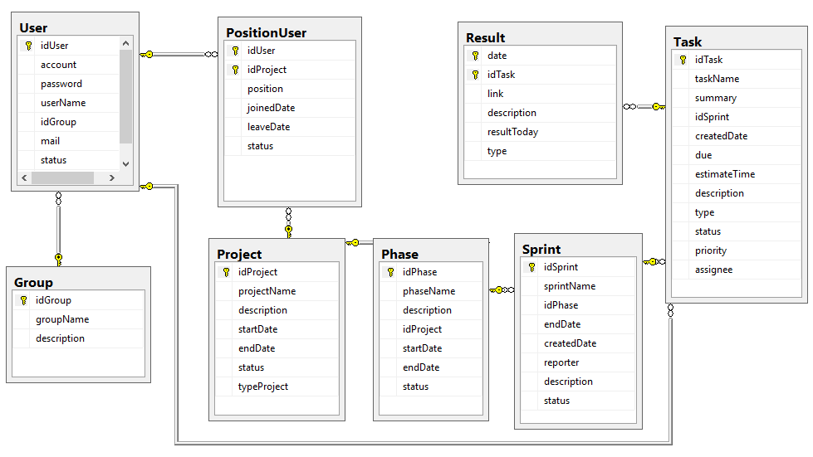

Hình 26: Mô hình dữ liệu quan hệ

* 1. **Danh sách các bảng** 
     1. **Bảng Project (Dự án)**

Là bảng chứa thông tin của dự án

|  |  |  |  |  |  |
| --- | --- | --- | --- | --- | --- |
| **STT** | **Tên trường** | **Kiểu dữ liệu** | **Cho phép null** | **Khóa chính** | **Mô tả** |
| 1 | idProject | int | not null | PK | Mã của dự án |
| 2 | projectName | nvarchar(100) | not null |  | Tên của dự án |
| 3 | description | nvarchar(max) | not null |  | Mô tả tổng quan về dự án |
| 4 | startDate | datetime | not null |  | Ngày bắt đầu dự án |
| 5 | endDate | datetime | not null |  | Ngày dự kiến kết thúc dự án |
| 6 | status | nvarchar(50) | not null |  | Trạng thái của dự án |
| 7 | typeProject | nvarchar(50) | not null |  | Loại dự án |

* + 1. **Bảng User (Người dùng)**

Là bảng chứa thông tin của người dùng

|  |  |  |  |  |  |
| --- | --- | --- | --- | --- | --- |
| **STT** | **Tên trường** | **Kiểu dữ liệu** | **Cho phép null** | **Khóa chính** | **Mô tả** |
| 1 | idUser | int | not null | PK | Mã của nhân viên |
| 2 | account | varchar(15) | not null |  | Tài khoản của người dùng |
| 3 | password | nvarchar(50) | not null |  | Mật khẩu tài khoản của người dùng |
| 4 | userName | nvarchar(50) | not null |  | Tên của người dùng |
| 5 | idGroup | int | not null | FK | Mã của nhóm phát triển |
| 6 | mail | nvarchar(100) | null |  | Mail của người dùng |
| 7 | status | nvarchar(20) | not null |  | Trạng thái tài khoản người dùng còn sử dụng hay không |

* + 1. **Bảng Task (Công việc)**

Là bảng chứa thông tin của công việc trong dự án.

|  |  |  |  |  |  |
| --- | --- | --- | --- | --- | --- |
| **STT** | **Tên trường** | **Kiểu dữ liệu** | **Cho phép null** | **Khóa chính** | **Mô tả** |
| 1 | idTask | int | not null | PK | Mã của công việc |
| 2 | taskName | nvarchar(50) | not null |  | Tên của công việc |
| 3 | summary | nvarchar(200) | not null |  | Tiêu đề tóm tắt công việc |
| 4 | idSprint | int | not null | FK | Mã của nhóm công việc |
| 5 | creatDate | datetime | not null |  | Ngày tạo công việc |
| 6 | due | datetime | not null |  | Hạn hoàn thành công việc |
| 7 | estimateTime | int | not null |  | Số giờ dự kiến để thực hiện công việc |
| 8 | description | nvarchar(max) | not null |  | Mô tả công việc |
| 9 | type | nvarchar(50) | not null |  | Loại công việc thực hiện (Tạo mới, chỉnh sửa…) |
| 10 | status | nvarchar(50) | not null |  | Trạng thái của công việc |
| 11 | priority | varchar(10) | not null |  | Độ ưu tiên của công việc |
| 12 | assignee | int | not null | FK | Mã người thực hiện công việc |

* + 1. **Bảng Phase (Giai đoạn)**

Là bảng chứa thông tin của giai đoạn

|  |  |  |  |  |  |
| --- | --- | --- | --- | --- | --- |
| **STT** | **Tên trường** | **Kiểu dữ liệu** | **Cho phép null** | **Khóa chính** | **Mô tả** |
| 1 | idPhase | int | not null | PK | Mã của giai đoạn phát triển |
| 2 | phaseName | nvarchar(50) | not null |  | Tên của giai đoạn phát triển |
| 3 | description | nvarchar(max) | not null |  | Mô tả giai đoạn phát triển |
| 4 | idProject | int | not null | FK | Mã của dự án, cho biết giai đoạn phát triển thuộc dự án nào |
| 5 | startDate | datetime | not null |  | Ngày dự kiến bắt đầu giai đoạn |
| 6 | endDate | datetime | null |  | Ngày dự kiến kết thúc giai đoạn |
| 7 | status | varchar(50) | not null |  | Trạng thái của giai đoạn |

* + 1. **Bảng Sprint (Nhóm công việc)**

Là bảng chứa thông tin của nhóm công việc

|  |  |  |  |  |  |
| --- | --- | --- | --- | --- | --- |
| **STT** | **Tên trường** | **Kiểu dữ liệu** | **Cho phép null** | **Khóa chính** | **Mô tả** |
| 1 | idSprint | int | not null | PK | Mã nhóm công việc |
| 2 | sprintName | nvarchar(200) | not null |  | Tên nhóm công việc |
| 3 | idPhase | int | not null | FK | Mã giai đoạn, để biết nhóm công việc thuộc giai đoạn nào |
| 4 | createDate | datetime | null |  | Ngày tạo |
| 5 | endDate | datetime | null |  | Ngày kết thúc |
| 6 | reporter | int | not null | FK | Mã người tạo nhóm công việc |
| 7 | description | nvarchar(max) | not null |  | Mô tả nhóm công việc |
| 8 | status | varchar(50) | not null |  | Trạng thái của nhóm công việc |

* + 1. **Bảng PositionUser (Vai trò của người dùng)**

Là bảng cho biết vai trò của người tham gia vào dự án

|  |  |  |  |  |  |
| --- | --- | --- | --- | --- | --- |
| **STT** | **Tên trường** | **Kiểu dữ liệu** | **Cho phép null** | **Khóa chính** | **Mô tả** |
| 1 | idUser | int | not null | PK | Mã người dùng |
| 2 | idProject | int | not null | PK | Mã dự án |
| 3 | position | nvarchar(50) | not null |  | Vai trò của người dùng trong dự án |
| 4 | joinedDate | datetime | not null |  | Ngày tham gia vào dự án |
| 5 | leaveDate | datetime | null |  | Ngày rời khỏi dự án |
| 6 | status | varchar(50) | not null |  | Trạng thái của người dùng trong dự án |

* + 1. **Bảng Result (Kết quả)**

Lưu lại kết quả công việc thực hiện trong ngày

|  |  |  |  |  |  |
| --- | --- | --- | --- | --- | --- |
| **STT** | **Tên trường** | **Kiểu dữ liệu** | **Cho phép null** | **Khóa chính** | **Mô tả** |
| 1 | date | datetime | not null | PK | Ngày thực hiện công việc |
| 2 | idTask | int | not null | PK | Mã công việc |
| 3 | link | nvarchar(200) | null |  | Đường dẫn đến kết quả công việc |
| 4 | description | nvarchar(max) | not null |  | Mô tả công việc thực hiện trong ngày |
| 5 | resultToday | float | not null |  | Kết quả thực hiện của ngày hôm nay |
| 6 | type | nvarchar(50) | not null |  | Loại công việc đã thực hiện (Tạo mới, chỉnh sửa..) |

* + 1. **Bảng Group (Nhóm phát triển)**

Bảng lưu thông tin nhóm phát triển

|  |  |  |  |  |  |
| --- | --- | --- | --- | --- | --- |
| **STT** | **Tên trường** | **Kiểu dữ liệu** | **Cho phép null** | **Khóa chính** | **Mô tả** |
| 1 | idGroup | int | not null | PK | Mã nhóm phát triển |
| 2 | groupName | nvarchar(50) | not null |  | Tên nhóm phát triển |
| 3 | description | nvarchar(max) | not null |  | Mô tả công việc thực hiện trong ngày |

1. **Môi trường phát triển**

Giới thiệu mô hình phát triển các ứng dụng web - MVC

* MVC là viết tắt của Model – View – Controller. Là một trong những design pattern. Được vận hành để tách mã lệnh thành 3 phần riêng biệt. Ở mỗi phần MVC sẽ có những chức năng đặc thù. Để xử lý các tác vụ mà request gởi tới. MVC làm cho mã lệnh trở nên trong sáng, dễ phát triển và dễ nâng cấp theo thời gian.
* Model: Là thành phần chịu trách nhiệm xử lý các thao tác trên database. Và gởi trả kết quả thông qua view.
* View: Là phần hiển thị thông tin trên website, sau khi đi qua controller và nhận kết quả từ phía model thì view là bước cuối cùng để chuyển thông tin tới người dùng.
* Controller: Là phần điều hướng các request tới những tác vụ tương ứng. Controller là một phần không thể thiếu ở bất cứ framework nào. Vì nó có trách nhiệm gởi và nhận request từ hệ thống tới người sử dụng.

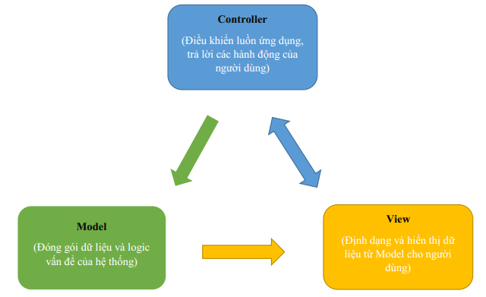

Hình 27: Mô hình MVC

Hình: Mô hình MVC

* Lợi ích của việc sử dụng mô hình MVC trong phát triển website
* Giúp cho ứng dụng dễ bảo trì
* Module hóa các chức năng
* Được xây dựng nhanh chóng
* Dễ dàng thêm các tính năng mới và thay đổi các tính năng cũ
* MCV cho phép các nhà phát triển và thiết kế có thể làm việc đồng thời với nhau
* MVC cho phép thay đổi trong một phần của ứng dụng mà không ảnh hưởng đến các phần khác
* MVC hiện đang là mô hình lập trình tiên tiến bậc nhất hiện nay, điều mà các framework vẫn đang nổ lực để hướng tới sự đơn giản và yếu tố lâu dài cho người sử dụng.

1. **Thiết kế giao diện**
   1. **Giao diện trang Login**

**Mục đích:** Trang đăng nhập vào hệ thống

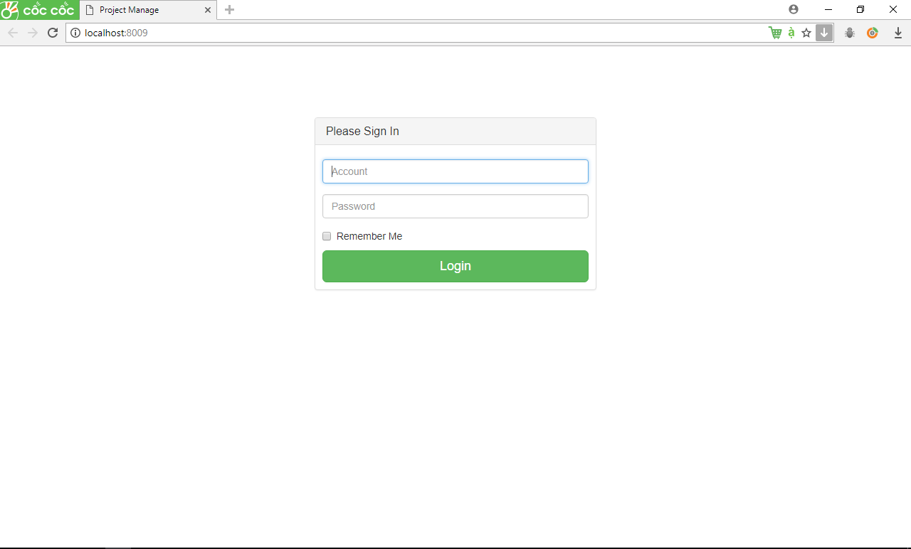

Hình 28: Giao diện Login

* 1. **Giao diện trang Dashboard**

**Mục đích:** Hiển thị danh sách các Project mà người dùng đang tham gia

**Điều hướng:**

* Click *View Detail* 🡪 Chuyển đến màn hình chi tiết vai trò người dùng hiện tại trong dự án
* Click *List Task* 🡪 Chuyển đến màn hình danh sách các Task trong dự án được phân công cho người dùng hiện tại
* Click vào tên Project 🡪 Chuyển đến trang chi tiết của Project

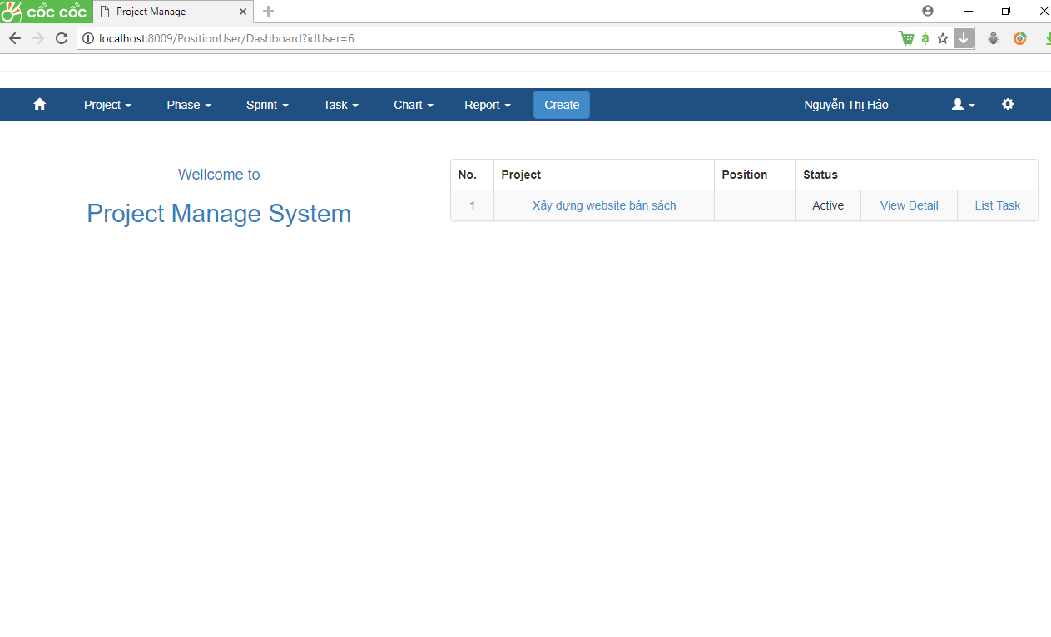

Hình 29: Giao diện trang Dashboard

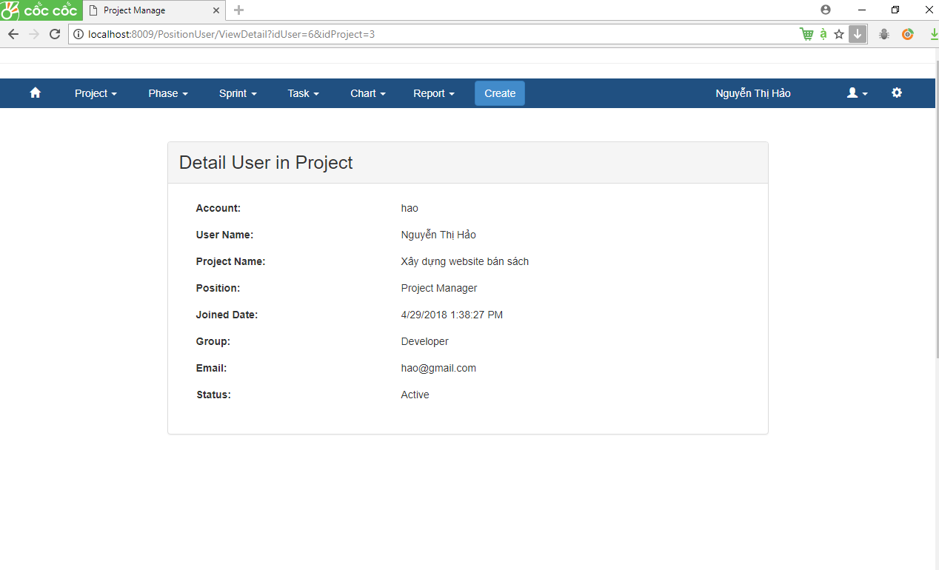

Hình 30: Giao diện trang View Detail

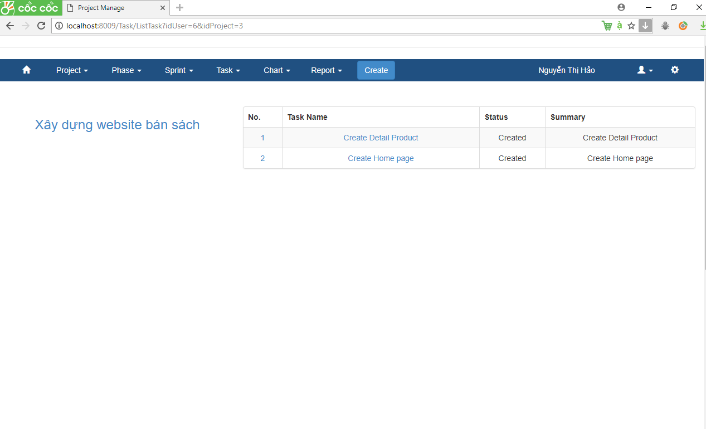

Hình 31: Giao diện trang List Task

* 1. **Giao diện các trang liên quan đến dự án**
     1. **Giao diện trang tạo mới dự án**

**Mục đích:** Giao diện tạo mới một dự án

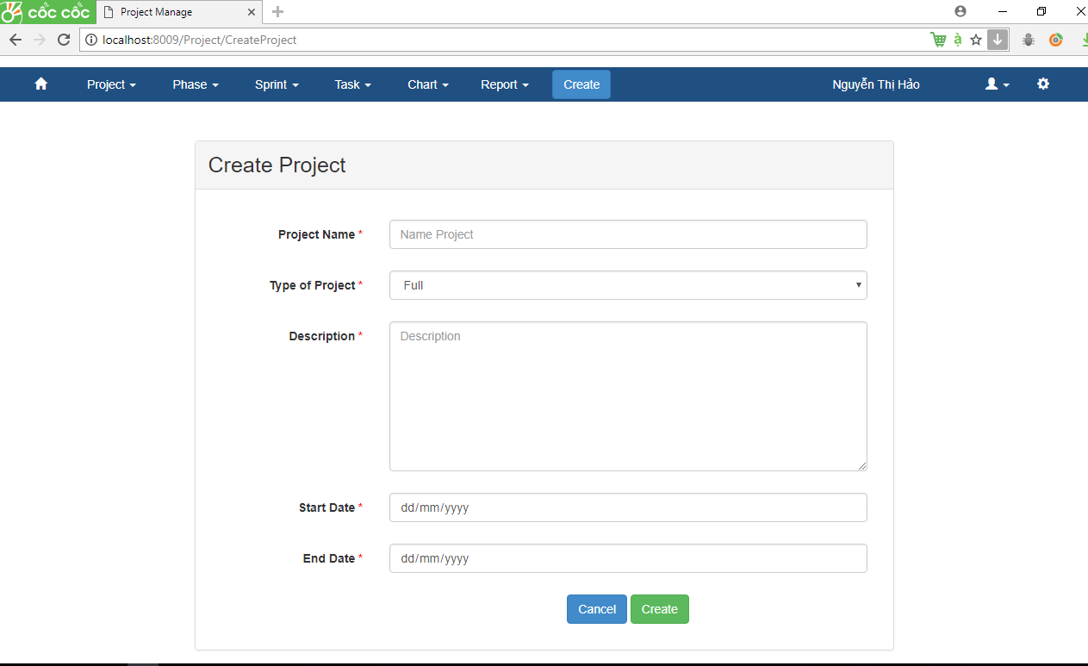

Hình 32: Giao diện tạo mới dự án

* + 1. **Giao diện trang chỉnh sửa dự án**

**Mục đích:** Giao diện trang chỉnh sửa các thông tin trong một dự án

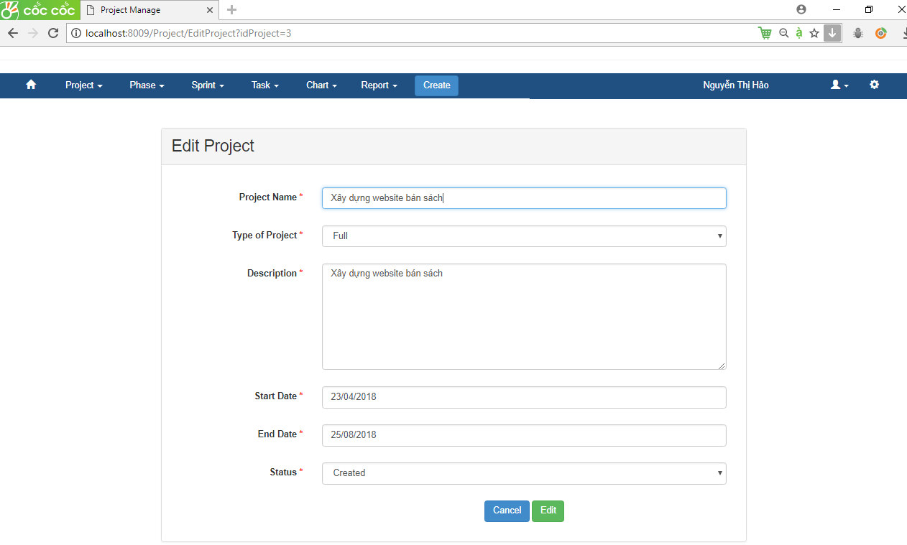

Hình 33: Giao diện chỉnh sửa dự án

* + 1. **Giao diện trang xem chi tiết dự án**

**Mục đích:** Giao diện trang chi tiết dự án: Biểu đồ thống kê trạng thái công việc trong dự án, các thông tin cơ bản của dự án, danh sách người tham gia vào dự án, danh sách các giai đoạn trong dự án

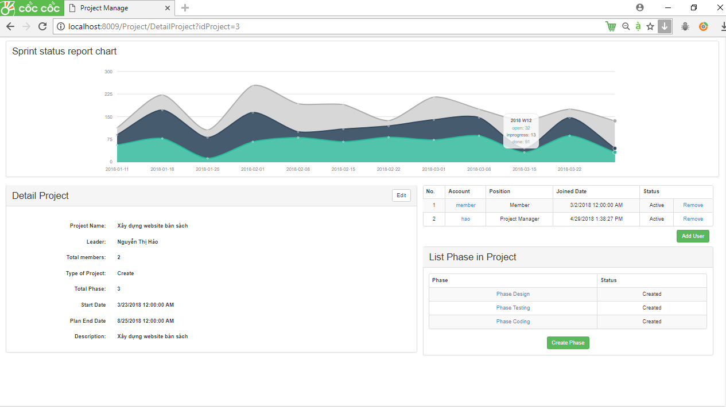

Hình 34: Giao diện chi tiết dự án

* 1. **Giao diện các trang liên quan đến giai đoạn**
     1. **Giao diện trang tạo mới giai đoạn**

**Mục đích:** Giao diện trang tạo mới một giai đoạn của dự án

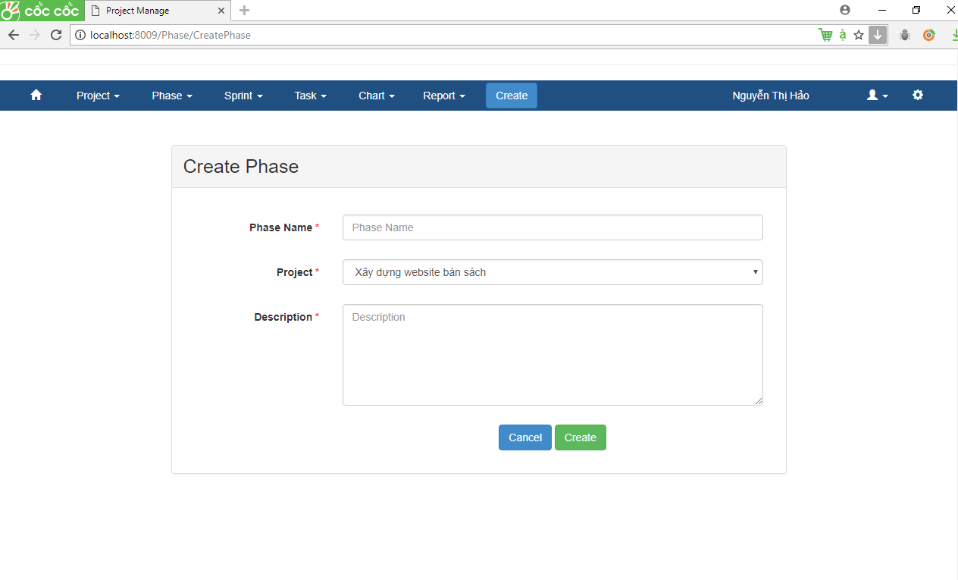

Hình 35: Giao diện trang tạo mới giai đoạn

* + 1. **Giao diện trang chỉnh sửa giai đoạn**

**Mục đích:** Giao diện chỉnh sửa thông tin của giai đoạn trong dự án

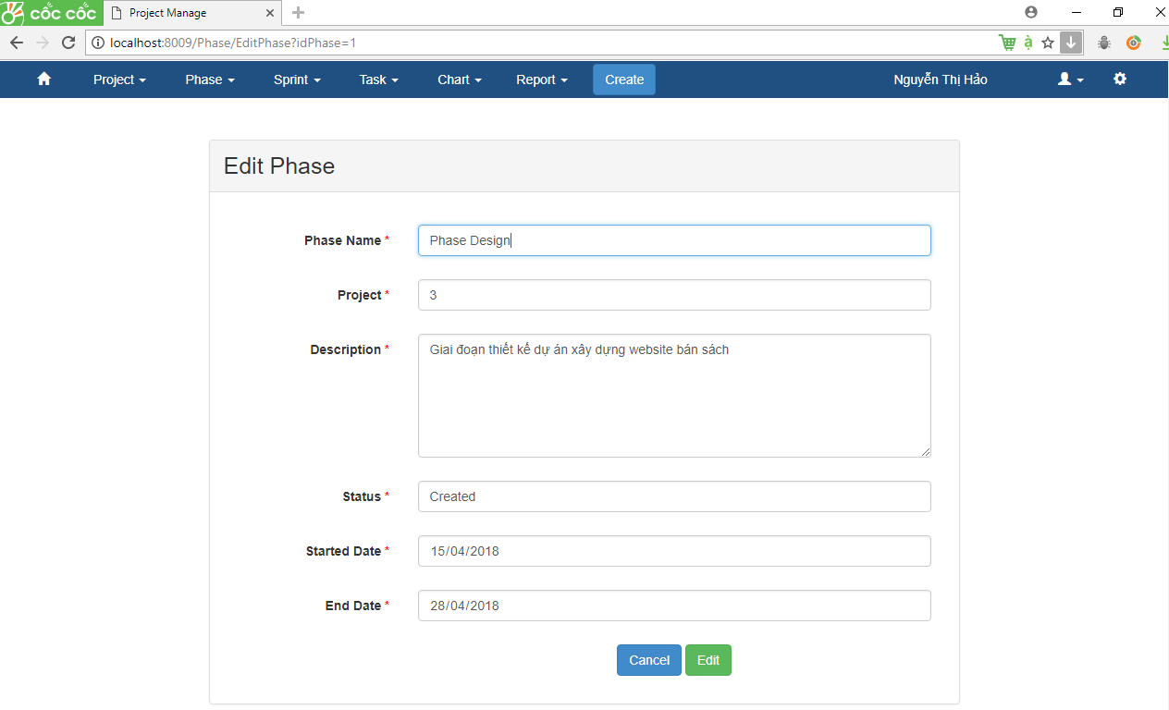

Hình 36: Giao diện chỉnh sửa giai đoạn

* + 1. **Giao diện trang chi tiết giai đoạn**

**Mục đích:** Giao diện trang chi tiết của một giai đoạn: những thông tin cơ bản của giai đoạn, danh sách các nhóm công việc trong giai đoạn

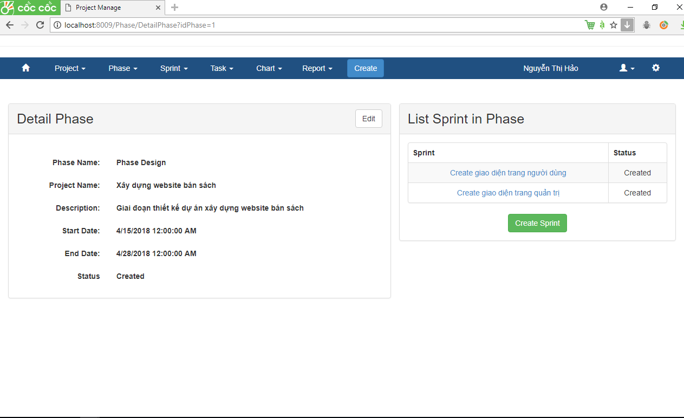

Hình 37: Giao diện trang chi tiết giai đoạn

* 1. **Giao diện các trang liên quan đến nhóm công việc**
     1. **Giao diện trang tạo mới nhóm công việc**

**Mục đích:** Giao diện trang tạo mới một nhóm công việc

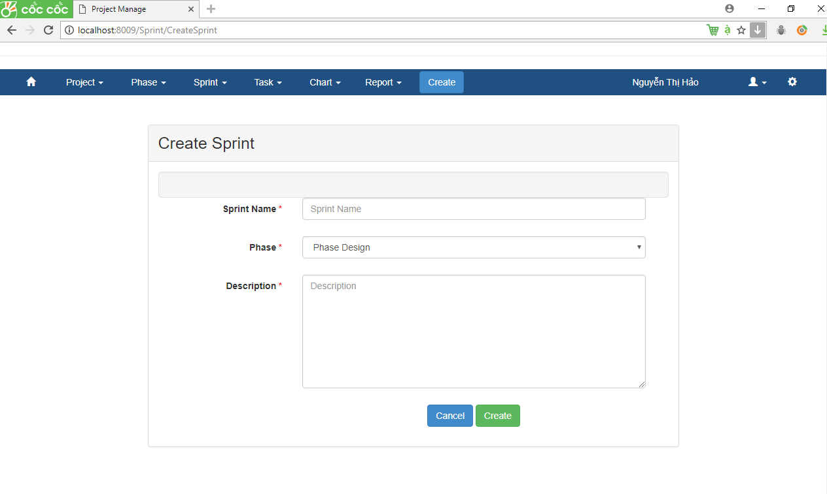

Hình 38: Giao diện tạo mới nhóm công việc

* + 1. **Giao diện chỉnh sửa nhóm công việc**

**Mục đích:** Giao diện trang chỉnh sửa một nhóm công việc

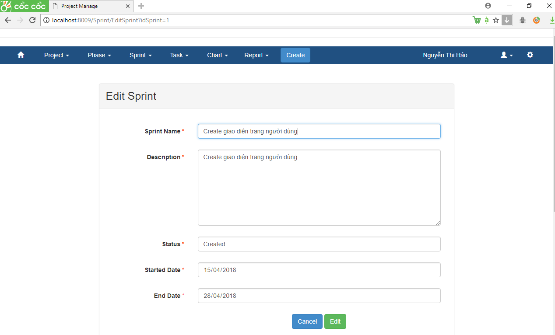

Hình 39: Giao diện chỉnh sửa nhóm công việc

* + 1. **Giao diện trang chi tiết nhóm công việc**

**Mục đích:** Giao diện trang chi tiết nhóm công việc: Các thông tin cơ bản của một nhóm công việc, danh sách các công việc trong nhóm.

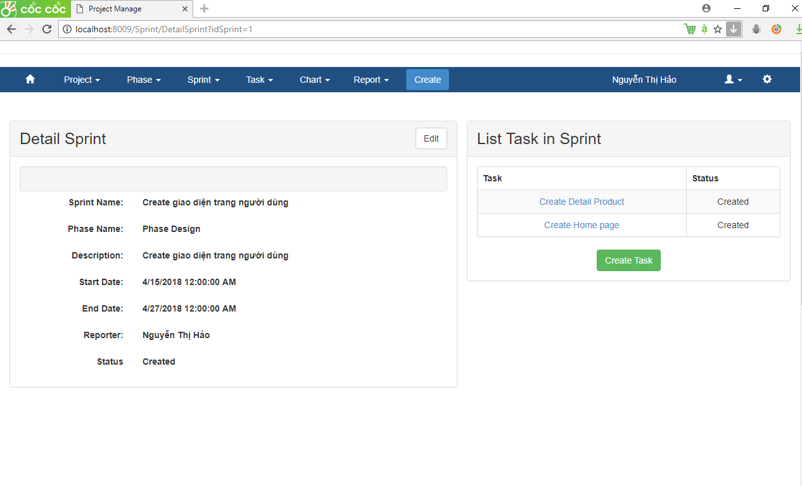

Hình 40: Giao diện tạo chi tiết nhóm công việc

* 1. **Giao diện trang liên quan đến công việc**
     1. **Giao diện tạo mới công việc**

**Mục đích:** Giao diện trang tạo mới công việc

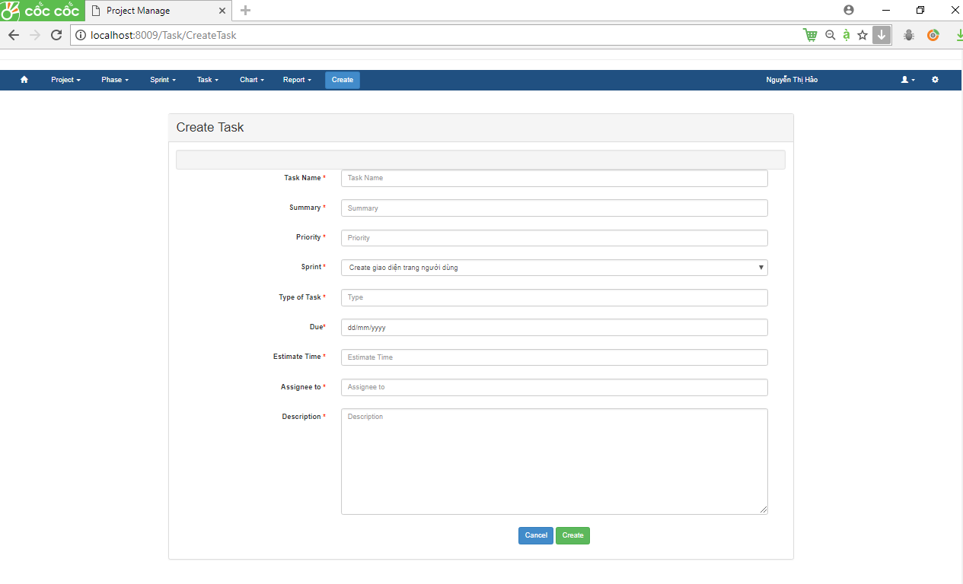

Hình 41: Giao diện tạo mới công việc

* + 1. **Giao diện chỉnh sửa công việc**

**Mục đích:** Giao diện trang chỉnh sửa một công việc

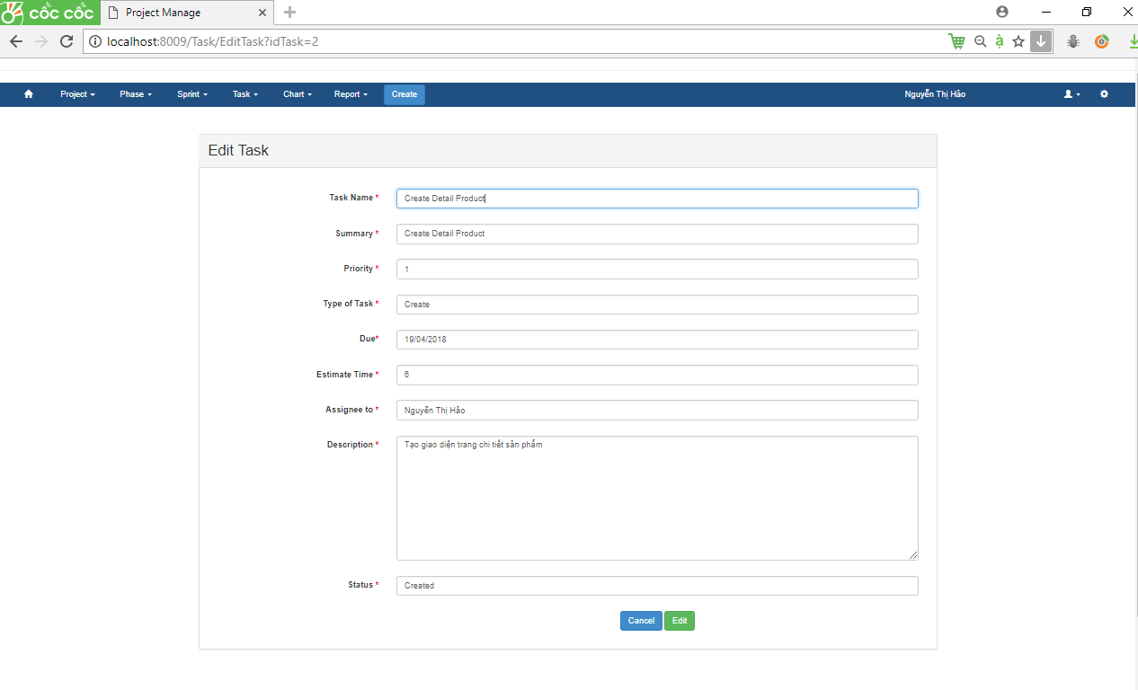

Hình 42: Giao diện tạo chỉnh sửa công việc

* + 1. **Giao diện chi tiết công việc**

**Mục đích:** Giao diện trang chi tiết công việc: Thông tin cơ bản của một công việc, thời gian thực hiện và thời gian dự kiến còn lại, công việc đã thực hiện

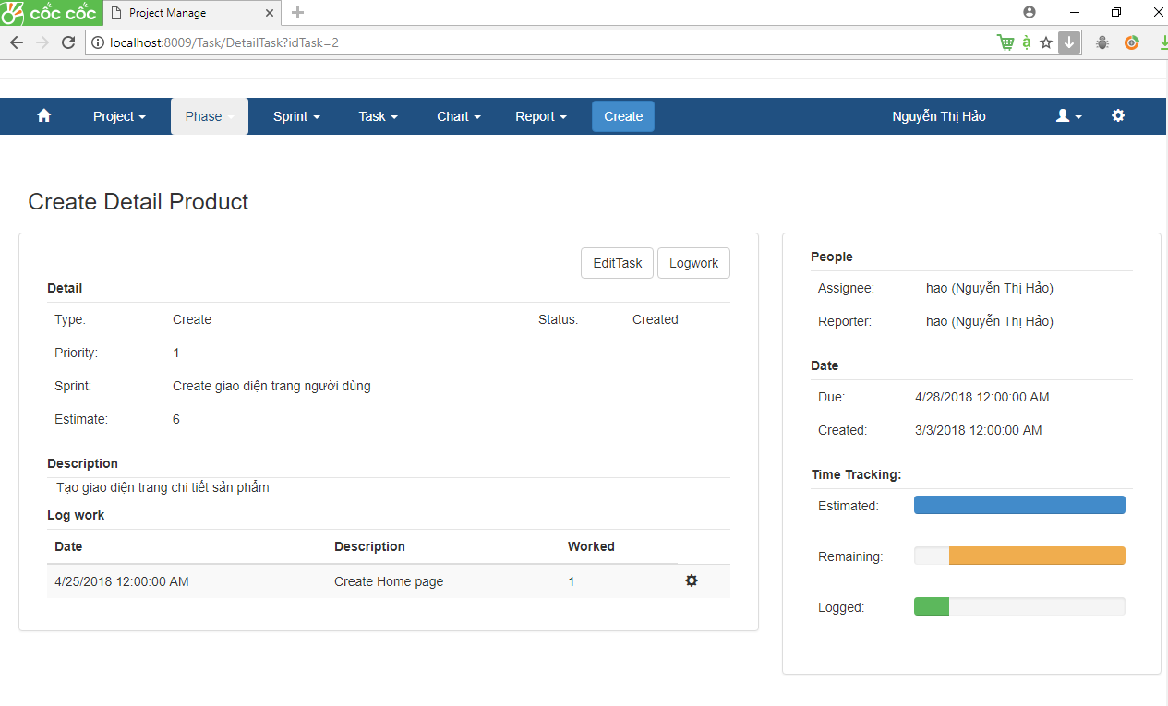

Hình 43: Giao diện chi tiết công việc

* 1. **Giao diện trang logwork**

**Mục đích:** Giao diện tạo mới khai báo một kết quả công việc theo ngày

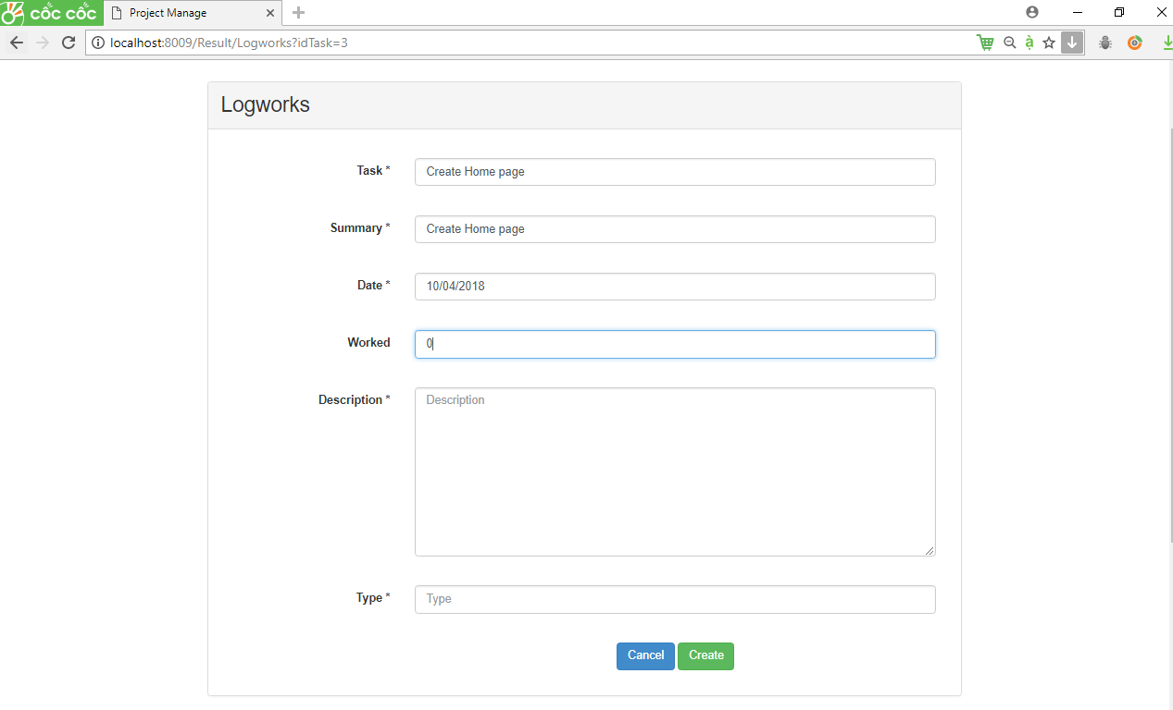

Hình 44: Giao diện logwork

**CHƯƠNG IV: KẾT LUẬN VÀ HƯỚNG PHÁT TRIỂN**

1. **Kết luận**

Sau thời gian nghiên cứu cùng với sự giúp đỡ của thầy cô giáo, tôi đã hoàn thành báo cáo đồ án với đề tài: Xây dựng ứng dụng quản lý dự án phần mềm. Qua đó, nắm bắt được quá trình và các kỹ năng cần thiết để xây dựng một ứng dụng phần mềm. Ứng dụng quản lý dự án phần mềm có những chức năng chính sau đây:

* Quản lý con người
  + Quản lý danh sách người dùng
  + Phân quyền cho người sử dụng
* Quản lý thời gian:
  + Thiết lập thời gian trong dự án
  + Khai báo thời gian thực hiện công việc của từng người
* Quản lý công việc
  + Quản lý các công việc của dự án
  + Xem tổng quan dự án
  + Quản lý kết quả thực hiện công việc của từng người

1. **Hướng phát triển**

Hướng phát triển của đề tài:

* Quản lý tài liệu, kết quả của dự án
* Quản lý chi phí thực hiện dự án, công việc.

# **Tài liệu tham khảo**

* [1] Định nghĩa về quản lý dự án phần mềm của wikipedia được đăng trên website https://vi.wikipedia.org/wiki/quản_lý_dự_án_phần_mềm
* [2] The Standish Group Report CHAOS năm 2014
* [3] E.J. Chikofsky. Changing your endgame strategy. IEEE Software, Nov. 1990